**Программное обеспечение для производственного и складского учёта нефтегазопромыслового оборудования**



**Руководство пользователя**

ООО

«Солвтех»

Москва

2024

содержание

1. Общие сведения 4

2. Работа с Cycle OP ID 5

3. Навигация в Cycle OP ID 6

3.1. Панель инструментов Cycle OP ID 7

3.1.1. Настройки пользователя 7

3.2. Главное меню 10

3.3. Стартовая страница 11

3.4. Панель вкладок 13

4. Работа с таблицами 14

5. Оборудование 16

5.1. Реестр оборудования 18

5.1.1. Рабочие столы 18

5.1.2. Панель фильтрации 22

5.1.3. Панель оборудования 25

5.1.4. Выполнение действий 27

5.1.5. Оформление поступления 31

5.1.6. Формирование комплекта 34

5.2. Учетные схемы 39

5.2.1. Режим редактирования 40

5.2.2. Работа с действиями 43

5.2.3. Параметры действия 45

5.2.4. Создание схемы 49

5.3. Журнал действий 53

5.3.1. Панель фильтрации 53

5.3.2. Панель действий 55

5.4. Окно параметров оборудования 58

6. НСИ 62

6.1. Группы оборудования 64

6.2. Должности 66

6.3. Единицы измерения 68

6.4. Классификатор оборудования 70

6.5. Классификационные признаки 73

6.6. Материально-ответственные лица 76

6.7. Места размещения 78

6.8. Организационные единицы 81

6.9. Роли пользователей 84

6.10. Свойства 87

6.11. Сотрудники 90

6.12. Спецификация документов 93

6.13. Состояния оборудования 96

6.14. Типы организационных объектов 99

6.15. Шаблоны комплектации 101

6.16. Типы мест размещения 104

# Общие сведения

Данное руководство содержит описание основных функциональных возможностей и взаимодействия с интерфейсом системы Cycle OP ID.

В данном руководстве описана работа с модулем Оборудование, который содержит информацию об оборудовании предприятия, а также позволяет управлять оборудованием и отслеживать историю изменений. Подробнее см. в разделе Оборудование.

Cycle OP ID также содержит модуль НСИ, который содержит нормативно-справочную информацию, необходимую для работы приложений Cycle OP ID. Подробнее см. в разделе НСИ.  
Часть такой информации также может быть загружена в систему из внедрённых на предприятии внешних систем.

Подробнее о работе с системой см. в разделе Работа с Cycle OP ID.

# Работа с Cycle OP ID

Доступ к системе Cycle OP ID предоставляется при открытии в браузере ссылки, которая является уникальной для каждой организации и создаётся на этапе внедрения системы. Для получения адреса обратитесь к вашему системному администратору.

Для авторизации в системе используется доменная учётная запись. Чтобы выполнить вход в Cycle OP ID, в адресной строке браузера введите URL-адрес системы, а затем в окне входа нажмите **Войти как доменный пользователь**.

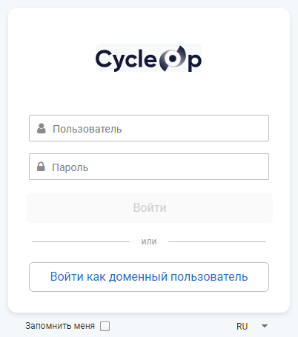

Работа с системой осуществляется в приложениях. Каждое приложение предоставляет функции для выполнения конкретных производственных задач. Приложения логически объединены в модули — объекты более высокого уровня группировки.  
Подробнее о модулях системы и их функциях см. в разделе Общие сведения.

Доступ к модулям и приложениям предоставляется через меню Cycle OP ID.  
Подробнее о навигации в системе см. в разделе Навигация в Cycle OP ID.

# Навигация в Cycle OP ID

Интерфейс Cycle OP ID состоит из следующих частей:

* Панель инструментов Cycle OP ID — предоставляет доступ к общим настройкам системы. Подробнее см. в разделе Панель инструментов Cycle OP ID.
* Главное меню — режим отображения меню, при котором пользователю доступен перечень всех доступных модулей и приложений. Подробнее см. в разделе Главное меню.
* Стартовая страница — режим отображения меню, при котором пользователю доступен перечень всех доступных модулей и приложений с возможностью настройки к ним быстрого доступа и просмотра последних использованных приложений. Подробнее см. в разделе Стартовая страница.
* Панель вкладок — позволяет переключаться между открытыми приложениями. Подробнее см. в разделе Панель вкладок.

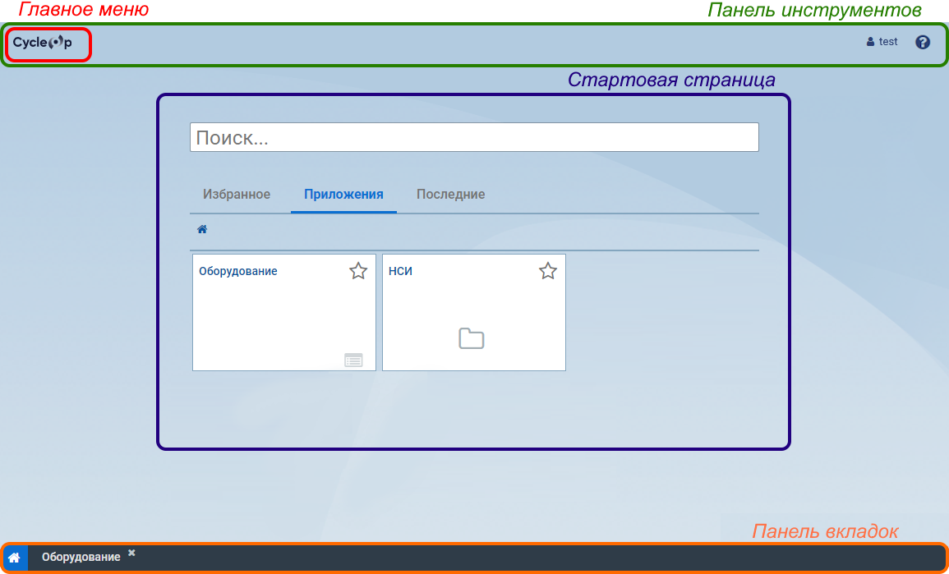

При открытии приложения соответствующая вкладка появляется на панели вкладок в нижней части окна. Система позволяет открыть несколько приложений одновременно.

Вкладка приложения, с которым вы работаете в данный момент, выделяется на панели вкладок контрастной заливкой.

Чтобы переключиться между вкладками, щёлкните название приложения на панели вкладок.

Чтобы закрыть вкладку, щёлкните значок крестика справа от названия приложения на панели вкладок.

## Панель инструментов Cycle OP ID

Панель инструментов Cycle OP ID расположена в верхней части окна и предоставляет доступ к общим настройкам Cycle OP ID.



Панель содержит следующие элементы:

Главное меню  
Предоставляет доступ ко всем доступным модулям и приложениям Cycle OP ID. Подробнее см. в разделе Навигация в Cycle OP ID.

Настройки учётной записи (  )  
Имя и настройки учётной записи текущего пользователя Cycle OP ID. При нажатии на кнопку открывается меню, в котором доступны следующие опции:

* Настройки пользователя — открывает окно с основными настройками интерфейса, которые являются индивидуальными для каждого пользователя. Подробнее см. в разделе Настройки пользователя.
* Выйти (  ) — завершает текущую сессию.

Помощь (  )  
Открывает справку Cycle OP ID, в которой вы можете выполнить поиск информации по всем разделам. Справка открывается в новой системной вкладке на разделе с описанием приложения, открытого в данный момент.

### Настройки пользователя

Окно Настройки пользователя позволяет настроить параметры интерфейса Cycle OP ID, которые являются индивидуальными для каждого пользователя и применяются при каждом входе пользователя в систему.

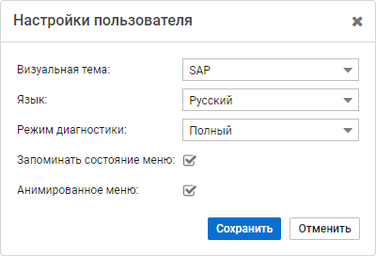

В окне Настройки пользователя вы можете настроить следующие параметры:

* Визуальная тема — цветовая тема оформления интерфейса.
* Язык — язык интерфейса.
* Режим диагностики — режим отображения сообщений об ошибках при работе с системой. По умолчанию выбран режим Полный, при котором сообщения об ошибках отображаются в отдельном окне.

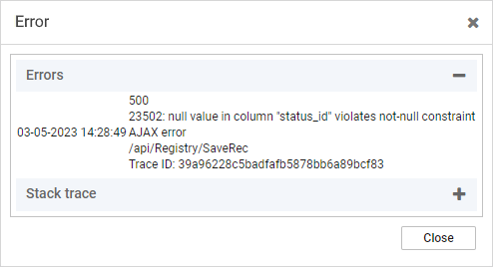

В окне могут отображаться сообщения о нескольких ошибках одновременно. Чтобы просмотреть детализацию ошибки или ошибок, в нижней части окна раскройте область Stack trace, щёлкнув строку её заголовка. Чтобы отправить информацию об ошибках администратору, в нижней части окна нажмите Отправить.  
При выборе режима Компактный сообщения об ошибках отображаются в виде всплывающего окна в правом нижнем углу страницы, которое автоматически исчезает через несколько секунд.

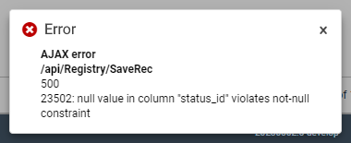

В случае возникновения нескольких ошибок сообщение о каждой из них отображается в отдельном всплывающем окне. Функции просмотра детализации и отправки информации администратору в этом режиме недоступны.

* Запоминать состояние меню — если флажок установлен, при повторном открытии главного меню в течение текущей сессии отображается последний выбранный вами модуль и перечень его приложений. Если флажок снят, меню всегда открывается в исходном состоянии, при котором все списки приложений свёрнуты.
* Анимированное меню — если флажок установлен, активируется анимированный режим навигации главного меню Cycle OP ID.

Чтобы применить настройки, нажмите кнопку Сохранить. При смене визуальной темы или языка система перезагрузится автоматически. Прочие настройки применяются без перезагрузки.

## Главное меню

Главное меню содержит перечень всех доступных модулей и приложений в формате списка, а также поле для поиска приложений по наименованию.

Чтобы открыть панель главного меню, нажмите кнопку Главное меню в левом верхнем углу окна.

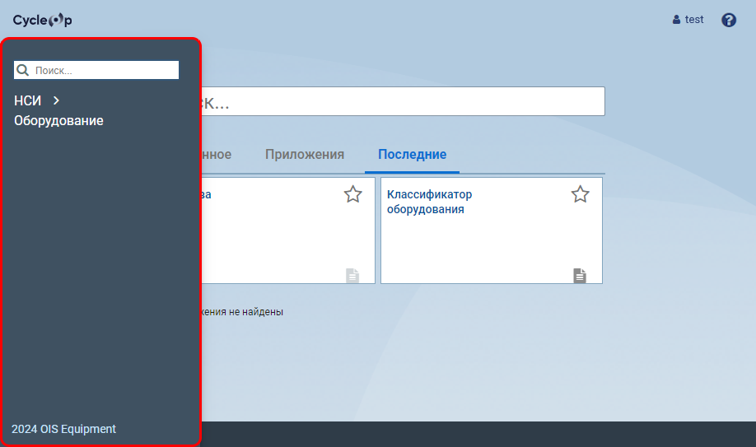

В меню Cycle OP ID приложения логически объединяются в модули — элементы меню самого высокого уровня. Некоторые приложения также могут выполнять функцию «каталога» для группировки других приложений (например, различных видов отчётов).

Чтобы раскрыть список элементов модуля или приложения, щёлкните его название в списке меню.

Чтобы найти модуль или приложение по названию, в строке поиска в верхней части меню введите название или любую часть названия требуемого модуля или приложения.  
Результаты поиска отображаются под полем для ввода автоматически по мере ввода текста запроса. Приложения отображаются под названием модуля, частью которого они являются.

Чтобы скрыть панель главного меню, нажмите кнопку Главное меню ещё раз.

Анимация главного меню настраивается в параметрах учётной записи для каждого пользователя индивидуально. Подробнее см. в разделе Настройки пользователя.

## Стартовая страница

Стартовая страница содержит перечень всех доступных модулей и приложений в формате плиточного меню с возможностью настройки к ним быстрого доступа и просмотра последних использованных приложений.

Стартовая страница открывается по умолчанию в начале каждого сеанса работы с Cycle OP ID. В течение текущей сессии работы стартовая страница запоминает своё состояние и отображает последнюю из открытых вами вкладок на том уровне вложенности, с которого вы покинули страницу.

Вы можете вернуться на стартовую страницу в процессе работы с приложением, нажав Мои приложения (  ) в левой нижней части окна.

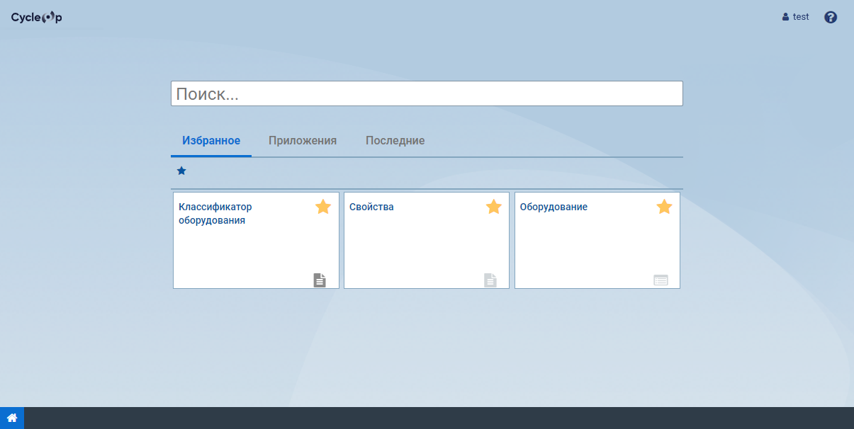

Стартовая страница содержит следующие элементы:

Поиск  
Текстовое поле в верхней части окна для поиска модуля или приложения.  
Чтобы найти элемент, в строке поиска в верхней части окна введите название или любую часть названия модуля или приложения.  
Найденные элементы отображаются в виде плиток под строкой поиска. Результаты поиска обновляются автоматически по мере ввода текста запроса.

Избранное  
Вкладка, на которой отображаются модули и приложения, добавленные вами в избранное.  
Чтобы добавить элемент в избранное, щёлкните значок звезды (  ), который отображается в правом верхнем углу плитки. Значок добавленного в избранное элемента выделяется сплошной заливкой.  
При нажатии на плитку модуля появляются плитки приложений, входящих в этот модуль. Вы можете вернуться к списку модулей, нажав Корневой каталог (  ) под строкой с названием вкладок.  
Чтобы удалить модуль или приложение из избранного, щёлкните значок звезды (  ) ещё раз.

Приложения  
Вкладка, на которой отображаются все модули и приложения. Содержание и группировка элементов аналогичны главному меню. Подробнее см. в разделе Главное меню.  
Если элемент содержит в себе другие элементы, при нажатии на его плитку отображается вложенная группа элементов. При этом над плитками отображается путь в соответствии с иерархией меню. Вы можете вернуться на один или несколько уровней выше, щёлкнув название модуля или приложения в строке пути или нажав Корневой каталог (  ) в её левой части.

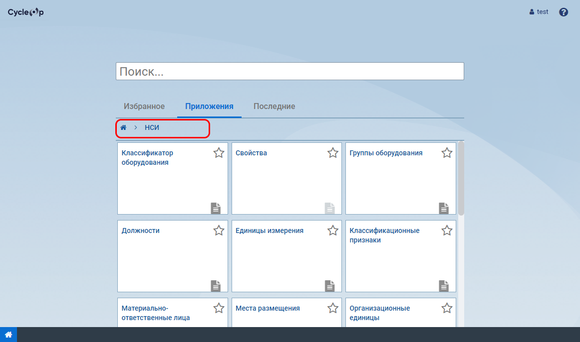

Последние  
Вкладка, на которой отображаются последние из открытых вами приложений.

## Панель вкладок

Панель вкладок расположена в нижней части окна. Она позволяет переключаться между приложениями, открытыми за время текущей сессии, а также вернуться на стартовую страницу.



Панель содержит следующие элементы:

Мои приложения (  )  
Открывает стартовую страницу Cycle OP ID. Подробнее см. в разделе Стартовая страница.

Область открытых вкладок  
Содержит вкладки приложений, открытых во время текущей сессии. Подробнее см. в разделе Навигация в Cycle OP ID.

Информация о системе  
Информация о текущей версии Cycle OP ID в правой части панели.  
Чтобы отобразить подробную информацию, щёлкните название текущей версии. В открывшемся окне отобразится перечень используемых библиотек и их версий.

# Работа с таблицами

Табличные формы являются одной из основных форм представления информации в Cycle OP ID. Для удобства работы записи в некоторых таблицах организованы в иерархическую структуру.

В некоторых приложениях вы можете настроить параметры отображения таблицы в соответствии с текущими потребностями при помощи меню действий, которое доступно для каждого столбца.

Примечание  
Список доступных опций в меню действий столбца зависит от системных настроек. Некоторые таблицы предоставляют ограниченный набор опций.

Чтобы открыть меню действий столбца, щёлкните значок стрелки (  ), который отображается при наведении курсора на заголовок столбца.

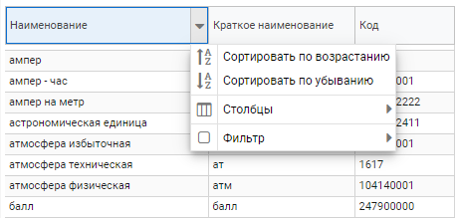

Меню действий позволяет настроить параметры отображения данных:

|  |  |  |
| --- | --- | --- |
| Чтобы отсортировать значения в столбце по возрастанию или убыванию, |  | выберите опцию Сортировать по возрастанию (  ) или По убыванию (  ). После выбора способа сортировки рядом с названием столбца отображается соответствующий значок.  **Примечание** Сортировка значений столбца автоматически сбрасывается при настройке сортировки в другом столбце. Исключением является диаграмма Ганта в приложении Планирование. В её табличной части вы можете настроить сортировку в нескольких столбцах одновременно. |
| Чтобы отменить сортировку значений в столбце, |  | выберите опцию Снять сортировку. |
| Чтобы отобразить или скрыть столбец, |  | наведите курсор на опцию Столбцы (  ), а затем в раскрывшемся списке установите или снимите соответствующий флажок. |
| Чтобы сбросить настройки отображения, ширины и положения столбцов к значениям по умолчанию, |  | выберите опцию Восстановить настройки колонок. |
| Чтобы отфильтровать значения в столбце, |  | наведите курсор на опцию Фильтр, а затем введите требуемый текст в текстовом поле, выберите требуемое значение из списка или установите флажки требуемых значений и нажмите Применить. Стиль заголовка столбца с активированным фильтром сменится с нормального на курсив с подчёркиванием. |
| Чтобы отменить фильтрацию, |  | выполните одно из следующих действий:   * В меню действий столбца с активированным фильтром снимите флажок с опции Фильтр. * В меню действий столбца без отфильтрованных значений выберите опцию Снять фильтрацию.   Стиль заголовка столбца со снятым фильтром сменится с курсива с подчёркиванием на нормальный. |

# Оборудование

Модуль Оборудование содержит информацию об оборудовании, которым предприятие может оперировать или оперировало ранее, а также позволяет управлять им и отслеживать историю изменений.

Чтобы открыть модуль, в главном меню или на стартовой странице выберите Оборудование.  
Подробнее о навигации в системе см. в разделах Главное меню и Стартовая страница.

Модуль включает в себя несколько приложений, которые доступны в виде вкладок в верхней части окна:

* Реестр оборудования
* Учетные схемы
* Журнал действий

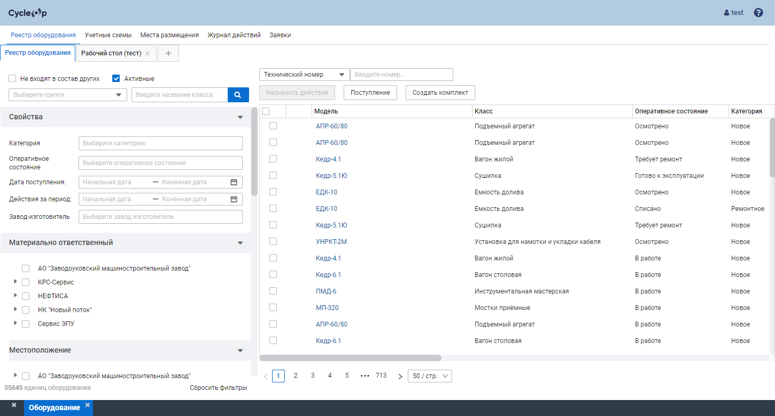

Оборудование в Cycle OP ID характеризуется рядом параметров, которые настраиваются в соответствующих приложениях в модуле НСИ:

* Группа
* Признаки
* МОЛ
* Местоположение
* Свойства
* Категория и оперативное состояние

Отдельные единицы оборудования могут объединяться в комплект, работа с которым до момента разукомплектации осуществляется как с единым целым. Подробнее см. в разделе Формирование комплекта.

Управление оборудованием осуществляется посредством действий, конфигурация и параметры которых определяются учётной схемой, настроенной для соответствующего класса оборудования.  
Подробнее о действиях см. в разделе Выполнение действий.  
Подробнее об учётных схемах см. в разделе Учетные схемы.

## Реестр оборудования

Приложение Реестр оборудования позволяет просматривать полный список оборудования, которым предприятие может оперировать или оперировало ранее, управлять оборудованием, а также создавать рабочие столы, с помощью которых вы можете настроить отображение информации об оборудовании для удобства решения тех или иных рабочих задач.

Чтобы открыть приложение, в главном меню или на стартовой странице выберите Оборудование. Вкладка приложения является основной и открывается по умолчанию.  
Подробнее о навигации в системе см. в разделах Главное меню и Стартовая страница.



Интерфейс приложения состоит из следующих частей:

* Панель вкладок (рабочих столов) в верхней части приложения. Подробнее см. в разделе Рабочие столы.
* Панель фильтрации в левой части приложения. Подробнее см. в разделе Панель фильтрации.
* Панель оборудования в центральной части приложения. Подробнее см. в разделе Панель оборудования.

### Рабочие столы

Под рабочим столом в Cycle OP ID понимается настроенная конфигурация таблицы оборудования с учётом применённых фильтров и отображаемых столбцов.

Использование рабочих столов позволяет сэкономить время на настройку часто используемых конфигураций.

Настроенные рабочие столы отображаются в виде вкладок в верхней части приложения Реестр оборудования. Подробнее см. в разделе Реестр оборудования.

Важно  
Рабочие столы настраиваются каждым пользователем индивидуально и доступны только ему.

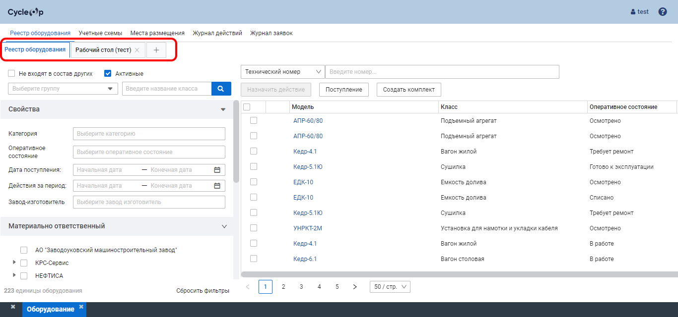

Настройка рабочего стола включает в себя несколько этапов.

Чтобы создать рабочий стол, выполните следующие действия:

1. На панели рабочих столов в верхней части приложения Реестр оборудования щёлкните значок плюса (  ).  
   Приложение перейдёт в режим настройки параметров рабочего стола.

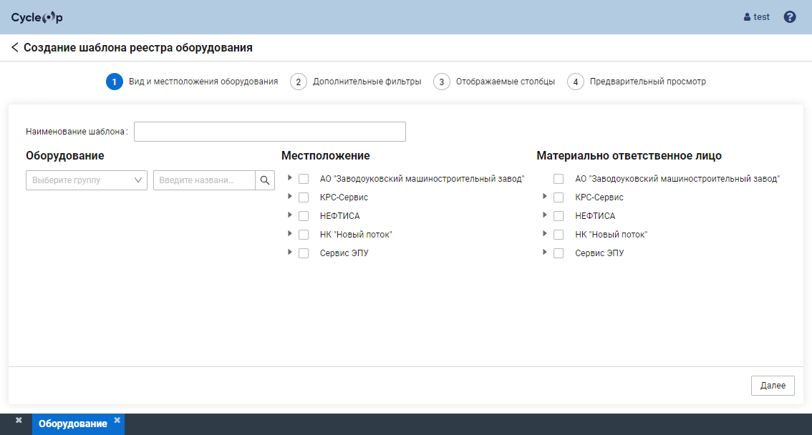

1. В верхней части приложения в поле Наименование шаблона введите название нового рабочего стола.
2. Оборудование  
   Блок, который позволяет отфильтровать список действий по группе, классу и/или модели оборудования, с которым они были выполнены.  
   Чтобы выбрать группы, классы и/или модели, установите их флажки в дереве оборудования.  
   Чтобы отобразить дерево, выполните одно из следующих действий:
   * Из списка Выберите группу выберите требуемую группу.
   * В поле Введите название класса введите полное или частичное название класса и/или модели оборудования, справа от поля нажмите Поиск (  ).
3. (Опционально) В блоке Оборудование настройте фильтрацию по группе, классу и/или модели оборудования, которые будут отображаться в списке оборудования на новом рабочем столе.  
   Чтобы выбрать группы, классы и/или модели, установите их флажки в дереве оборудования.  
   Чтобы отобразить дерево, выполните одно из следующих действий:
   * Из списка Выберите группу выберите требуемую группу.
   * В поле Введите название класса введите полное или частичное название класса и/или модели оборудования, справа от поля нажмите Поиск (  ).
4. (Опционально) В блоках Местоположение и Материально-ответственное лицо установите флажки требуемых местоположений и МОЛ соответственно.
5. В правом нижнем углу приложения нажмите Далее.  
   В приложении отобразятся параметры второго этапа настройки рабочего стола.

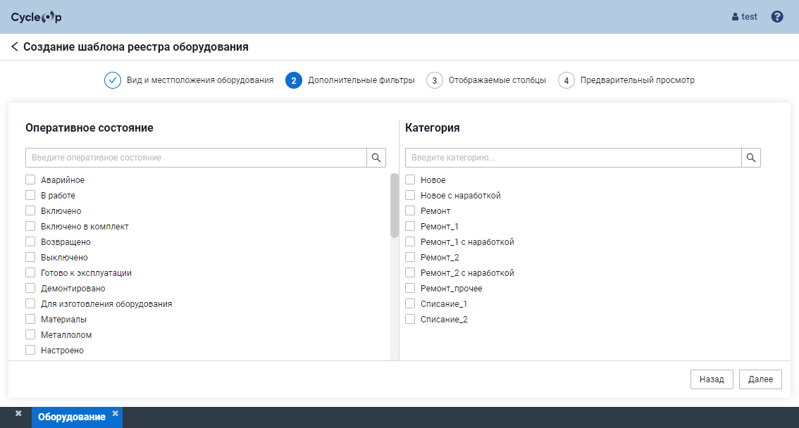

1. (Опционально) В блоках Оперативное состояние и Категория установите флажки требуемых состояний и категорий оборудования соответственно.

Примечание  
Вы также можете найти требуемые оперативные состояния и категории оборудования, введя их полное или частичное наименование в текстовое поле в верхней части соответствующего блока и нажав Поиск (  ).

1. В правом нижнем углу приложения нажмите Далее.  
   В приложении отобразятся параметры третьего этапа настройки рабочего стола.

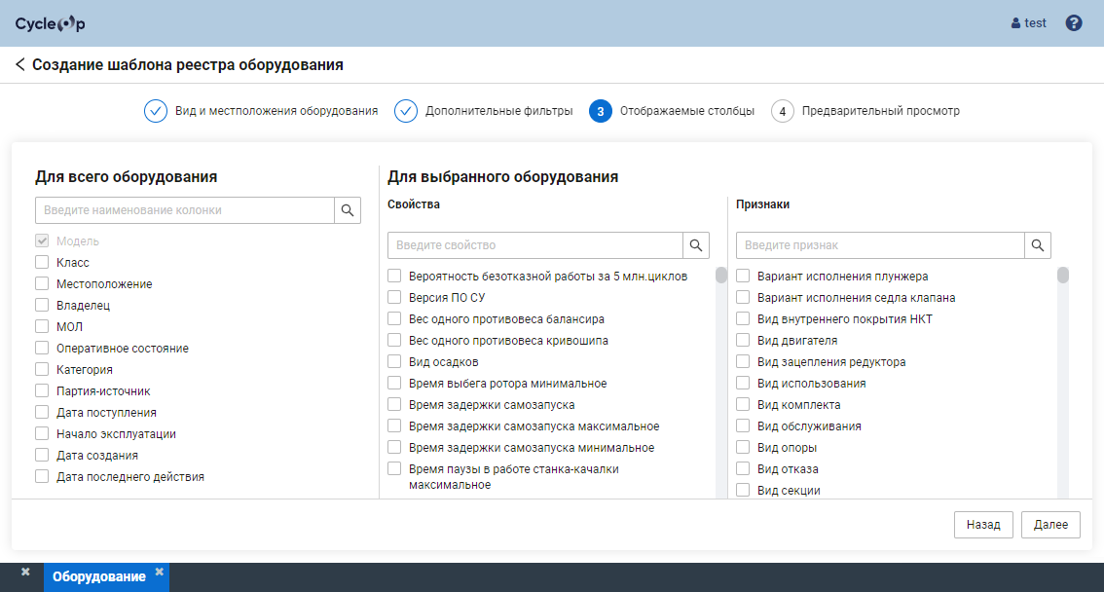

1. (Опционально) Настройте отображение столбцов в таблице оборудования, которая будет отображаться на новом рабочем столе:
   1. В блоке Для всего оборудования установите флажки общих характеристик, присущих всем классам оборудования.
   2. В блоке Для выбранного оборудования в списках Свойства и Признаки установите флажки свойств и признаков, специфичных для оборудования выбранных классов.

Примечание  
Вы также можете найти требуемые характеристики оборудования, введя их полное или частичное наименование в текстовое поле в верхней части соответствующего блока и нажав Поиск (  ).

Подробнее о настройке свойств и признаков оборудования см. в разделе Классификатор оборудования.

1. В правом нижнем углу приложения нажмите Далее.  
   В приложении отобразится таблица оборудования с учётом всех параметров фильтрации и отображения столбцов, которые были настроены на предыдущих этапах создания рабочего стола.

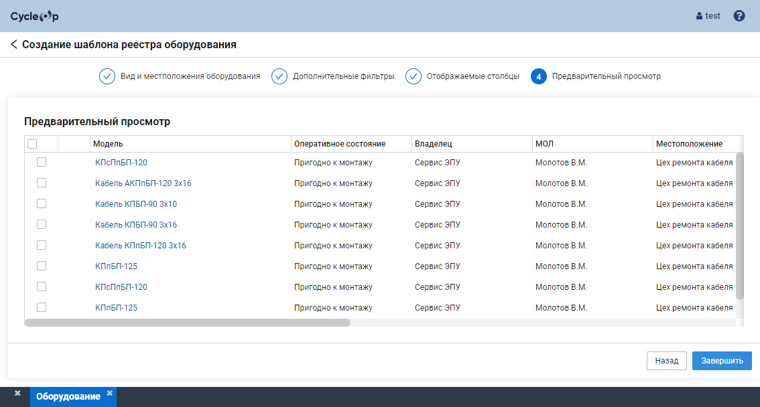

1. Убедитесь, что отображение таблицы оборудования настроено корректно.
2. (Опционально) Чтобы скорректировать параметры, настроенные на предыдущих этапах, в правом нижнем углу приложения нажмите Назад до перехода к требуемому этапу, внесите изменения и вернитесь к этапу предварительного просмотра.
3. В правом нижнем углу приложения нажмите Завершить.  
   Приложение вернётся в стандартный режим отображения, вкладка созданного рабочего стола отобразится в его верхней части.

Последующие действия:

* Чтобы отредактировать настройки рабочего стола, в верхней части приложения Реестр оборудования щёлкните название вкладки рабочего стола правой кнопкой мыши, выберите Редактировать и внесите изменения на требуемых этапах настройки рабочего стола.
* Чтобы удалить рабочий стол, в верхней части приложения Реестр оборудования щёлкните название вкладки рабочего стола правой кнопкой мыши и выберите Удалить или щёлкните значок крестика (  ) справа от названия вкладки.

### Панель фильтрации

Панель фильтрации содержит набор инструментов для фильтрации списка оборудования в таблице в центральной части окна.

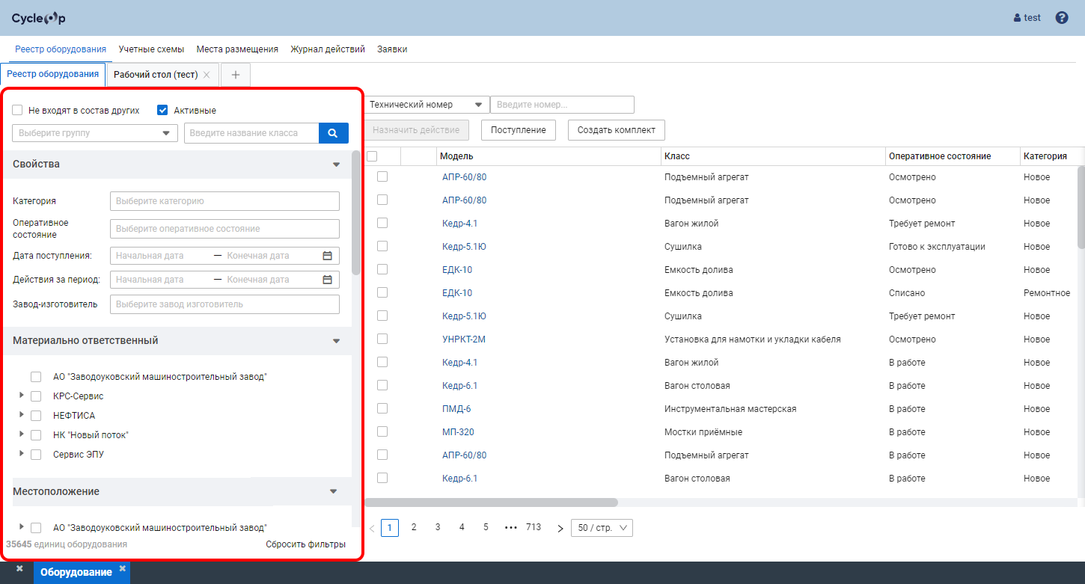

Критерии фильтрации применяются автоматически после их выбора на панели. Количество единиц оборудования, соответствующих заданным критериям отображается в правом нижнем углу панели.

Чтобы сбросить все настроенные фильтры, в правом нижнем углу панели нажмите Сбросить фильтры.

Примечание  
Вы можете сохранить часто используемые конфигурации фильтров в виде рабочих столов. Подробнее см. в разделе Рабочие столы.

Панель фильтрации содержит следующие элементы и блоки параметров фильтрации:

Не входят в состав других  
Если флажок установлен, на панели оборудования отображаются модели оборудования, которые не являются частью комплектов.  
Подробнее о создании комплектов см. в разделе Формирование комплекта.

Активные  
Если флажок установлен, на панели оборудования отображаются только те модели оборудования, которые доступны в настоящий момент. Информация о неактивных моделях хранится в системе для сохранения целостности исторических данных, никакие действия с ними выполнены быть не могут.  
Подробнее о настройке активности в параметрах оборудования см. в разделе Классификатор оборудования.

Оборудование  
Блок, который позволяет отфильтровать список оборудования по группе, классу и/или модели.  
Чтобы выбрать группы, классы и/или модели, установите их флажки в дереве оборудования.  
Чтобы отобразить дерево, выполните одно из следующих действий:

* + Из списка Выберите группу выберите требуемую группу.
  + В поле Введите название класса введите полное или частичное название класса и/или модели оборудования, справа от поля нажмите Поиск (  ).

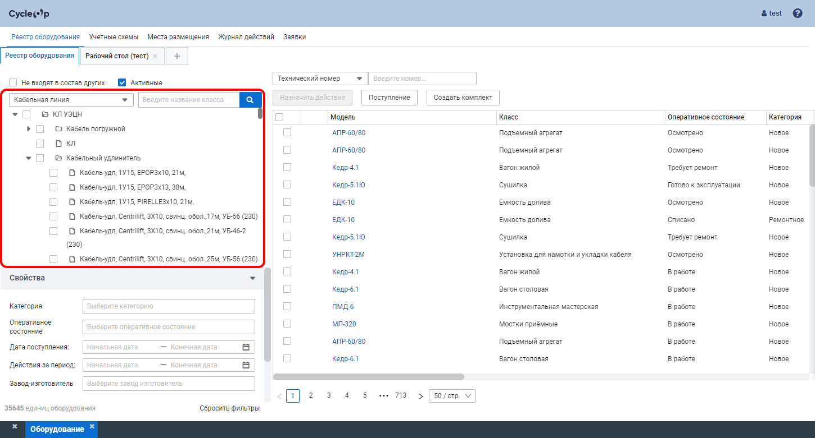

Свойства  
Блок, который позволяет отфильтровать список на панели оборудования по его свойствам.  
Блок содержит следующие элементы:

* Категория — позволяет отобразить в списке оборудование определённой категории.  
  Вы можете выбрать из списка одну или несколько категорий одновременно.  
  Категории настраиваются в модуле НСИ в приложении Состояния оборудования. Подробнее см. в разделе Состояния оборудования.
* Оперативное состояние — позволяет отобразить в списке оборудование, находящееся в определённом оперативном состоянии.  
  Вы можете выбрать из списка одно или несколько состояний одновременно.  
  Оперативные состояния настраиваются в модуле НСИ в приложении Состояния оборудования. Подробнее см. в разделе Состояния оборудования.
* Дата поступления — позволяет отобразить в списке оборудование, которое было получено в течение определённого временного интервала.  
  Чтобы задать интервал, внутри поля щёлкните Начальная дата, на раскрывшейся панели выберите дату и время начала интервала, нажмите OK, а затем выберите дату и время окончания интервала и нажмите OK ещё раз.
* Действия за период — позволяет отобразить в списке оборудование, с которым за определённый временной интервал выполнялись какие-либо действия.  
  Чтобы задать интервал, внутри поля щёлкните Начальная дата, на раскрывшейся панели выберите дату и время начала интервала, нажмите OK, а затем выберите дату и время окончания интервала и нажмите OK ещё раз.
* Завод-изготовитель — позволяет отобразить в списке оборудование, произведённое на определённом заводе.  
  Вы можете выбрать из списка один или несколько заводов-изготовителей одновременно.  
  Список доступных заводов-изготовителей настраивается в модуле НСИ в приложении Классификационные признаки в списке значений признака Производители оборудования. Подробнее см. в разделе Классификационные признаки.

Материально-ответственный  
Позволяет отфильтровать список оборудования по специалистам и/или подразделениям, для которых оно является подотчётным. Для этого в дереве административной структуры установите соответствующие флажки.

Местоположение  
Позволяет отфильтровать список оборудования по его текущему местоположению. Для этого в дереве административной структуры установите соответствующие флажки.

### Панель оборудования

Панель оборудования содержит список оборудования, которым предприятие может оперировать или оперировало ранее, а также элементы управления для работы с оборудованием.

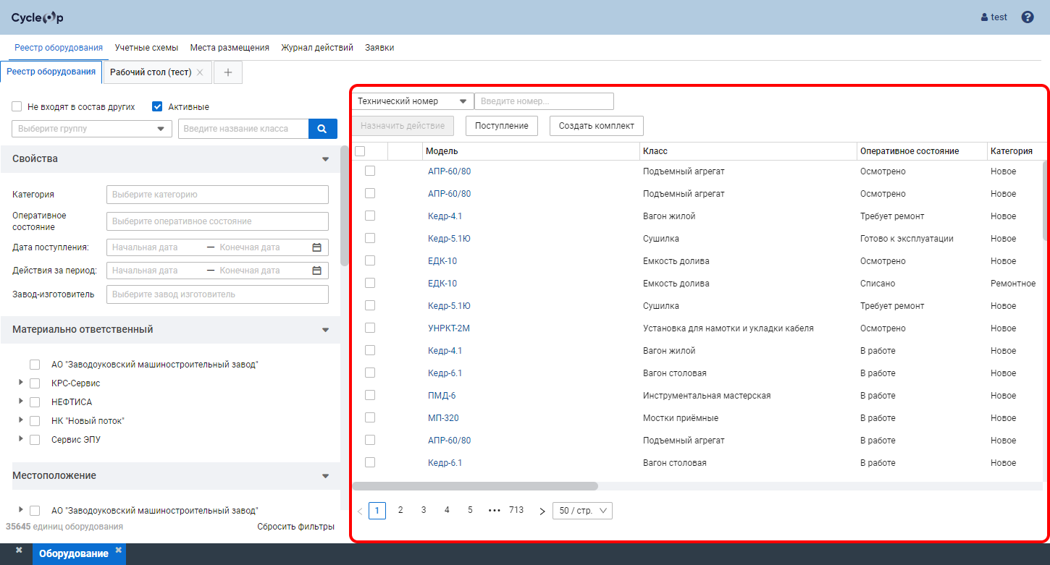

Интерфейс панели оборудования состоит из следующих частей:

* Панель инструментов для работы с оборудованием в верхней части панели.
* Таблица со списком оборудования в центральной части панели.

Панель инструментов

Панель содержит следующие элементы:

Поиск по номеру  
Позволяет отфильтровать список оборудования в таблице по техническому, инвентарному, номенклатурному или заводскому номеру. Для этого в левом поле выберите из списка тип номера, по которому вы хотите отфильтровать оборудование, а затем в правом поле введите требуемый номер или его часть.

Назначить действие  
Позволяет инициировать выполнение действия с выбранной единицей оборудования. Список доступных действий определяется бизнес-процессом, настроенным для соответствующего класса оборудования в приложении Учетные схемы. Подробнее см. в разделе Учетные схемы.  
Чтобы инициировать действие, установите флажки требуемых единиц оборудования в таблице, нажмите Назначить действие и выберите действие из списка. Подробнее см. в разделе Выполнение действий.

Важно  
Для того, чтобы действие могло быть выполнено с несколькими единицами оборудования одновременно, должны быть соблюдены условия, описанные в разделе Выполнение действий.

Поступление  
Позволяет оформить поступление новых единиц оборудования. Подробнее см. в разделе Оформление поступления.

Создать комплект  
Позволяет создать комплект оборудования. Подробнее см. в разделе Формирование комплекта.

Таблица со списком оборудования

Таблица содержит список оборудования в учётом настроенных параметров фильтрации. Подробнее см. в разделе Панель фильтрации.

Примечание  
Вы можете сохранить часто используемые конфигурации настроенных фильтров в виде рабочих столов. Подробнее см. в разделе Рабочие столы.

Значок плюса (  ) в левой части строки таблицы указывает на то, что это запись комплекта оборудования. Чтобы отобразить список оборудования, входящего в комплект, щёлкните значок (  ).  
Список компонентов отобразится в виде таблицы под записью выбранного комплекта.

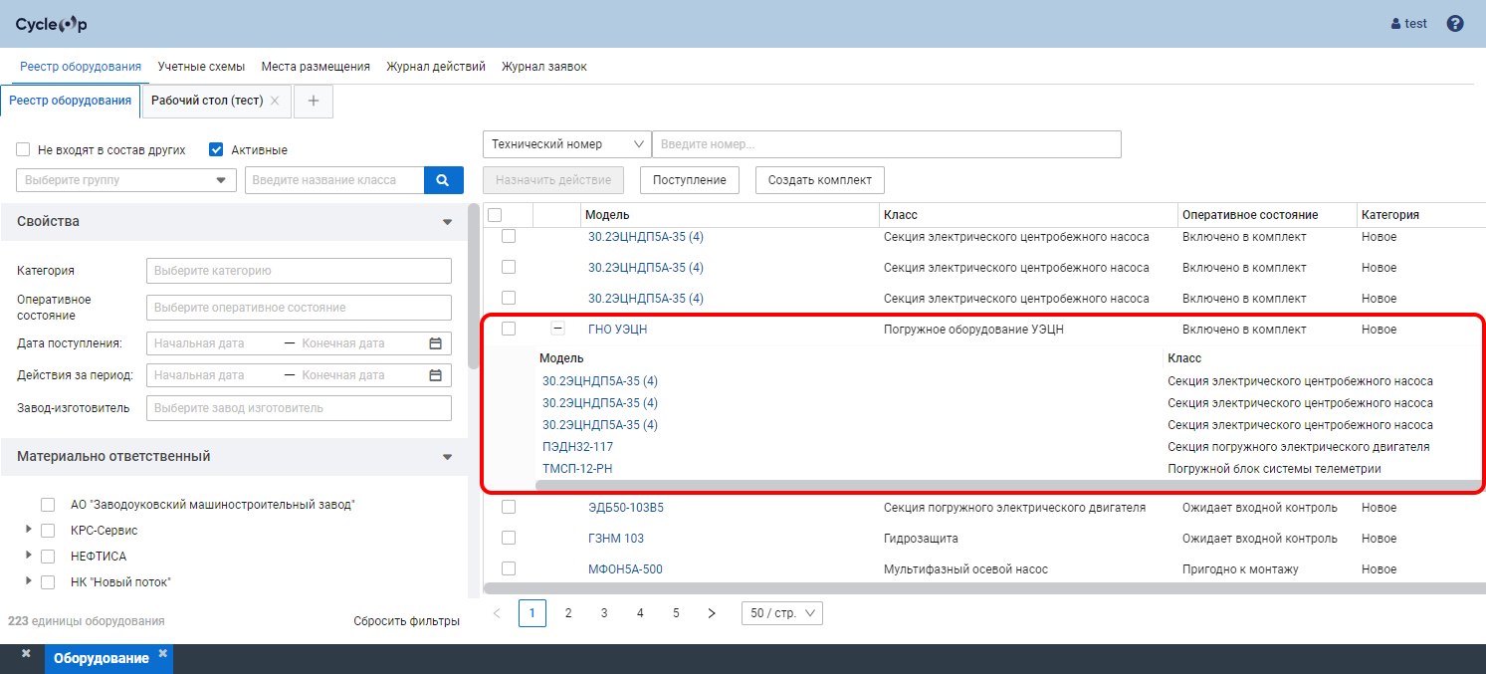

Чтобы открыть окно параметров оборудования, щёлкните название модели в соответствующей строке таблицы. Подробнее см. в разделе Окно параметров оборудования.

### Выполнение действий

Любое взаимодействие с оборудованием в Cycle OP ID осуществляется при помощи действий в приложении Реестр оборудования. Подробнее см. в разделе Реестр оборудования.

Доступность действий на том или ином этапе жизненного цикла оборудования определяется учётной схемой, настроенной для соответствующего класса оборудования. Наличие учётной схемы является обязательным условием для выполнения любого действия. Подробнее см. в разделе Учетные схемы.

Действие может быть выполнено как с одной, так и с несколькими единицами оборудования одновременно.  
Для выполнения действия с несколькими единицами, должны быть соблюдены следующие условия:

* Категории и оперативные состояния соответствуют параметрам, заданным при настройке действия на этапах Состояние оборудования перед действием и Состояние оборудования перед действием.
* Действие включено в учётные схемы, настроенные для классов оборудования, к которым принадлежат выбранные единицы.

Подробнее о настройке параметров действий см. в разделе Параметры действия.

Выполнение любого действия включает в себя несколько этапов. Настройки каждого этапа индивидуальны для каждого класса оборудования.

Ниже представлено обобщённое описание выполнения действия, которое применимо к большинству действий, доступных в системе, кроме оформления поступления и создания комплекта. Подробнее см. в разделах Оформление поступления и Формирование комплекта.

Чтобы выполнить действие с оборудованием, выполните следующие действия:

1. Убедитесь, что в системе создана учётная схема для оборудования, с которым вы хотите выполнить действие, или создайте новую схему. Подробнее см. в разделе Учетные схемы.
2. В приложении Реестр оборудования в таблице оборудования установите флажки требуемых единиц.  
   Подробнее о фильтрации списка оборудования в таблице см. в разделе Панель фильтрации.

Важно  
Для того, чтобы действие могло быть выполнено с несколькими единицами оборудования одновременно, должны быть соблюдены условия, описанные в начале раздела.

1. Над таблицей нажмите Назначить действие и выберите требуемое действие из списка.  
   Приложение перейдёт в режим настройки параметров действия.

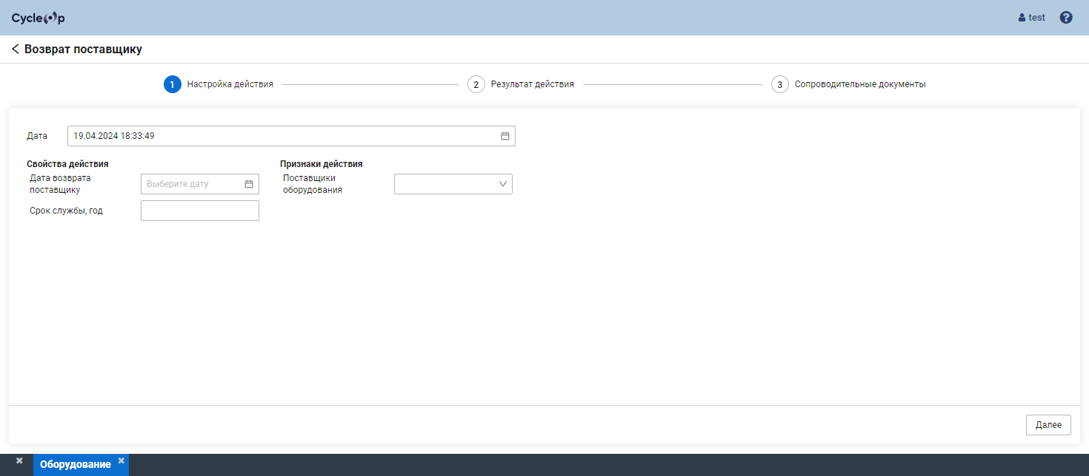

1. В поле Дата выберите дату и время, когда действие должно быть выполнено.
2. (Опционально) Если учётная схема для выбранного класса оборудования предусматривает другие параметры на этом этапе, задайте их значения.  
   Обязательные параметры отмечаются символом красной звёздочки (астериска).
3. В правом нижнем углу приложения нажмите Далее.  
   В приложении отобразятся параметры второго этапа настройки параметров действия.

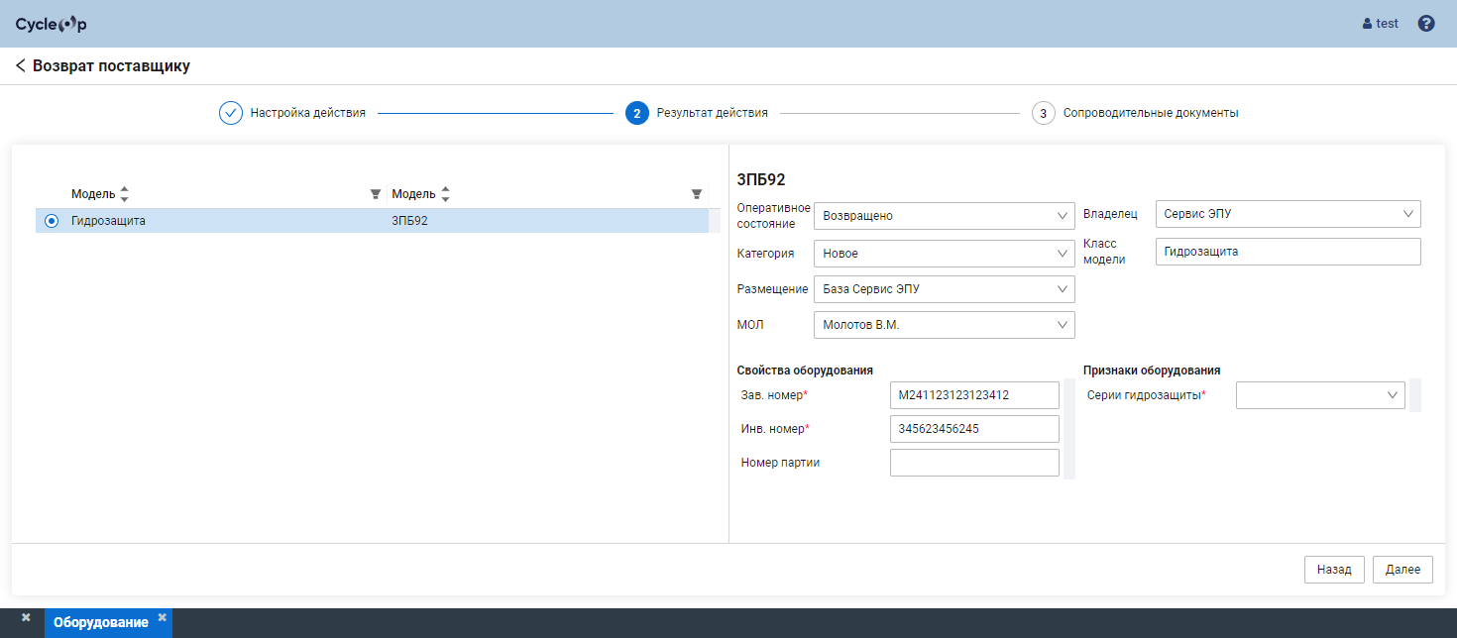

1. В списке оборудования на левой панели выберите требуемую единицу, а затем настройте её параметры на панели в правой части приложения.  
   Обязательные параметры отмечаются символом красной звёздочки (астериска).

Примечание  
Часть значений свойств и признаков может быть заполнена по умолчанию. При необходимости вы можете их скорректировать.  
Подробнее о настройке значений параметров по умолчанию см. в разделе Классификатор оборудования.

1. (Опционально) Если действие выполняется для нескольких единиц оборудования, повторите шаг 7 для каждой из них.
2. В правом нижнем углу приложения нажмите Далее.  
   В приложении отобразятся параметры третьего этапа настройки параметров действия.

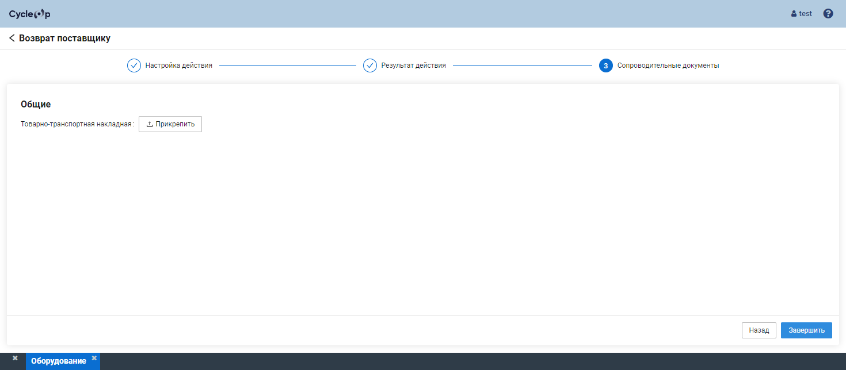

1. В зависимости от параметров действия, настроенного для выбранного класса оборудования, выполните одно из следующих действий:
   * Если действие предполагает наличие сопроводительных документов, справа от названия соответствующего документа нажмите Прикрепить (  ) и выберите соответствующий файл для загрузки.
   * Если поступление оборудования не требует сопроводительных документов, перейдите к следующему шагу.
2. В правом нижнем углу приложения нажмите Завершить.  
   Приложение вернётся в стандартный режим отображения, в таблице оборудования отобразится только запись оборудования, с которым было выполнено действие.
3. (Опционально) Чтобы отобразить в таблице все записи оборудования, в нижней части панели фильтрации нажмите Сбросить фильтры.

Последующие действия:

* Чтобы отменить действие, в таблице оборудования щёлкните запись оборудования, поступление которого вы хотите отменить, а затем в открывшемся окне параметров оборудования нажмите Откатить.  
  Подробнее об окне см. в разделе Окно параметров оборудования.

Важно  
Отмена действия возможна только в том случае, если оно было выполнено последним в истории комплекта. Если после него с оборудованием выполнялись другие действия, предварительно необходимо отменить их.

* Чтобы просмотреть историю действий, выполненных с оборудованием в Cycle OP ID, откройте приложение Журнал действий. Подробнее см. в разделе Журнал действий.

### Оформление поступления

Оформление поступления выполняется в несколько этапов. Настройки каждого этапа индивидуальны для каждого класса оборудования.  
Подробнее о настройке параметров действий см. в разделе Параметры действия.

Чтобы оформить поступление оборудования, выполните следующие действия:

1. В верхней части панели оборудования нажмите Поступление.  
   Откроется окно для выбора класса оборудования.
2. В открывшемся окне из списка Выберите группу выберите группу оборудования.  
   Под списком отобразится список классов оборудования выбранной группы в виде дерева.

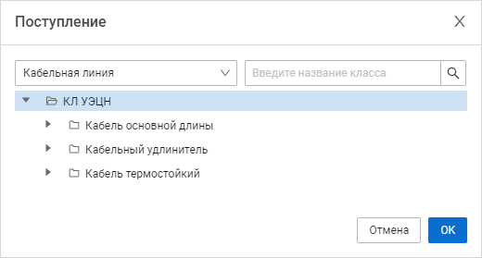

1. В дереве выберите класс оборудования, поступление которого вы хотите оформить, и нажмите OK.

Примечание  
Вы также можете найти требуемый класс оборудования, введя его полное или частичное наименование в поле Введите название класса и нажав Поиск (  ).

Приложение перейдёт в режим настройки параметров действия.

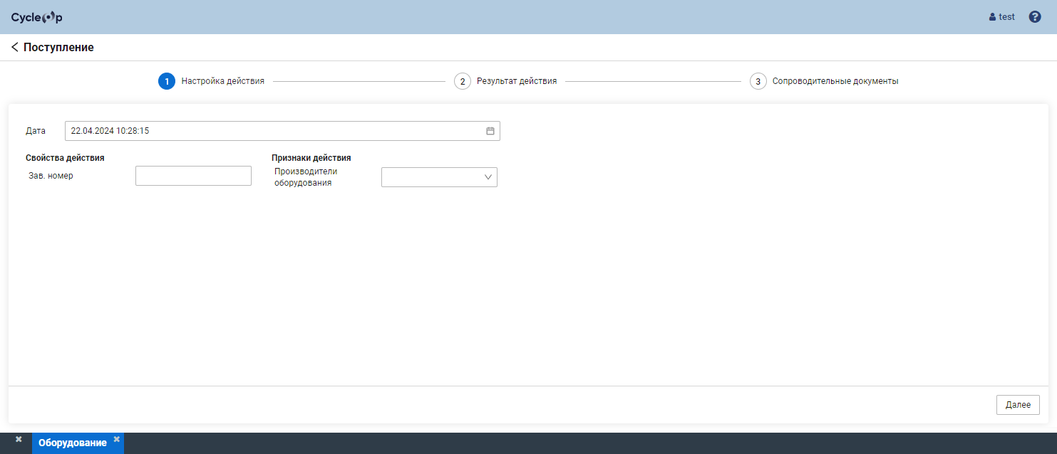

1. В поле Дата выберите дату и время поступления.
2. (Опционально) Если учётная схема для выбранного класса оборудования предусматривает другие параметры на этом этапе, задайте их значения.  
   Обязательные параметры отмечаются символом красной звёздочки (астериска).

Примечание  
Часть значений свойств и признаков может быть заполнена по умолчанию. При необходимости вы можете их скорректировать.  
Подробнее о настройке значений параметров по умолчанию см. в разделе Классификатор оборудования.

1. В правом нижнем углу приложения нажмите Далее.  
   В приложении отобразятся параметры второго этапа настройки параметров действия.

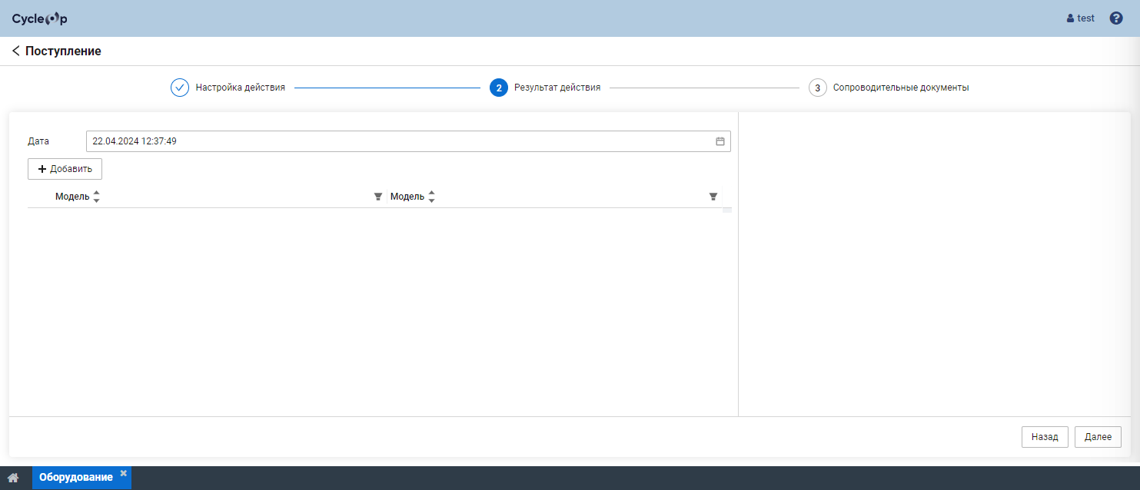

1. В левом верхнем углу приложения нажмите Добавить (  ).  
   В правой части приложения откроется окно добавления единиц оборудования.

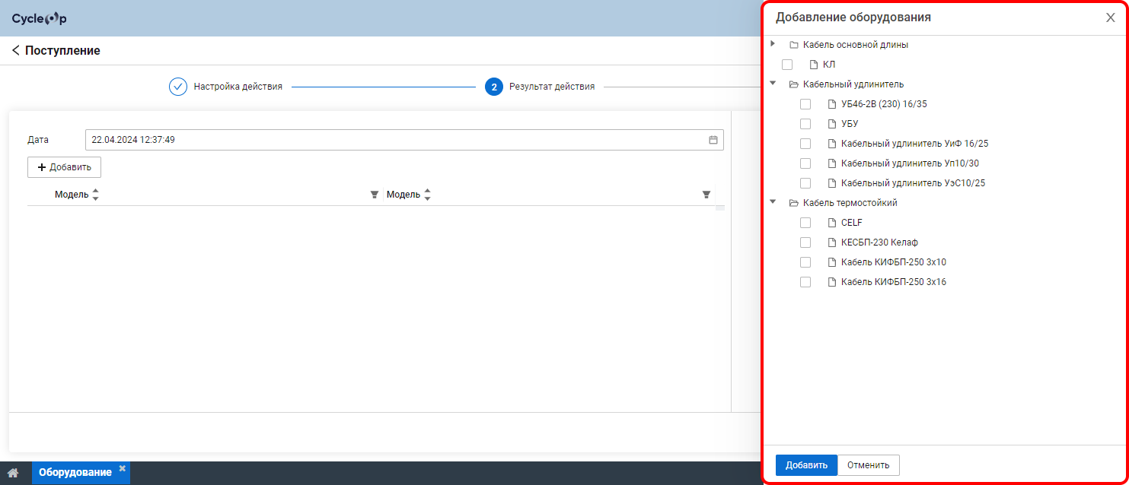

1. В открывшемся окне в дереве оборудования установите флажки требуемых моделей, а затем в нижней части окна нажмите Добавить.  
   Окно добавления закроется, выбранные модели отобразятся в таблице в левой части приложения, в правой части отобразятся параметры первой модели, добавленной в таблицу.

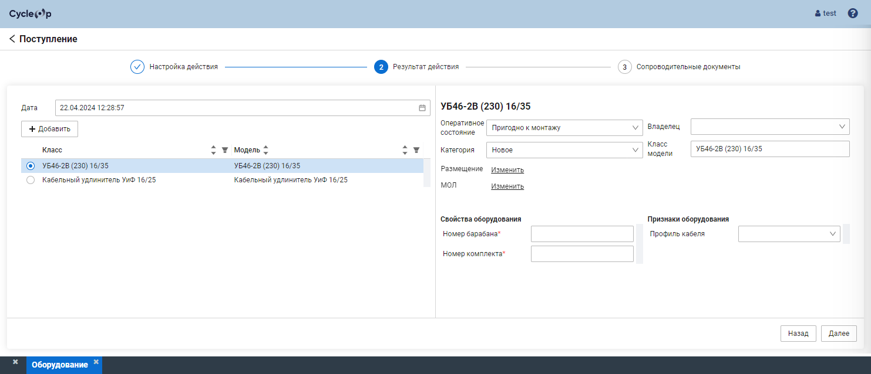

1. В правой части приложения настройте параметры выбранной модели.  
   Обязательные параметры отмечаются символом красной звёздочки (астериска).

Примечание  
Часть значений свойств и признаков может быть заполнена по умолчанию. При необходимости вы можете их скорректировать.  
Подробнее о настройке значений параметров по умолчанию см. в разделе Классификатор оборудования.

1. Повторите шаг 9 для всех моделей, последовательно выбирая их в таблице.
2. В правом нижнем углу приложения нажмите Далее.  
   В приложении отобразятся параметры третьего этапа настройки параметров действия.

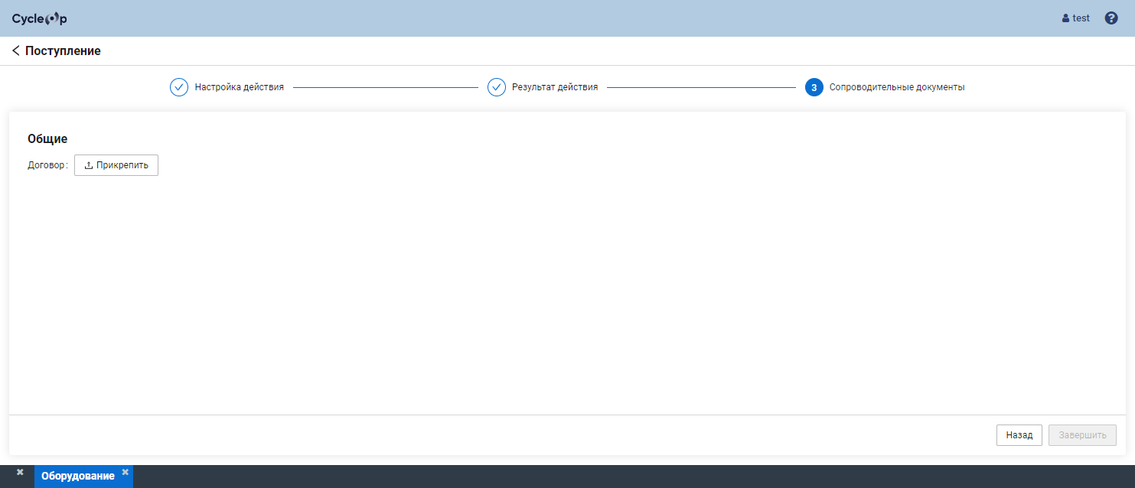

1. В зависимости от параметров действия, настроенного для выбранного класса оборудования, выполните одно из следующих действий:
   * Если поступление оборудования предполагает наличие сопроводительных документов, справа от названия соответствующего документа нажмите Прикрепить (  ) и выберите соответствующий файл для загрузки.
   * Если поступление оборудования не требует сопроводительных документов, перейдите к следующему шагу.
2. В правом нижнем углу приложения нажмите Завершить.  
   Приложение вернётся в стандартный режим отображения, в таблице оборудования отобразятся только записи добавленных моделей.
3. (Опционально) Чтобы отобразить в таблице все записи оборудования, в нижней части панели фильтрации нажмите Сбросить фильтры.

Последующие действия:

* Чтобы отменить поступление, в таблице оборудования щёлкните запись оборудования, поступление которого вы хотите отменить, а затем в открывшемся окне параметров оборудования нажмите Откатить.  
  Подробнее об окне см. в разделе Окно параметров оборудования.

Важно  
Отмена действия возможна только в том случае, если оно было выполнено последним в истории комплекта. Если после поступления с оборудованием выполнялись другие действия, предварительно необходимо отменить их.

* Чтобы просмотреть историю действий, выполненных с оборудованием в Cycle OP ID, откройте приложение Журнал действий. Подробнее см. в разделе Журнал действий.

### Формирование комплекта

Чтобы сформировать комплект оборудования, выполните следующие действия:

1. В приложении Реестр оборудования в верхней части панели оборудования нажмите Создать комплект.  
   Приложение перейдёт в режим настройки параметров комплекта.

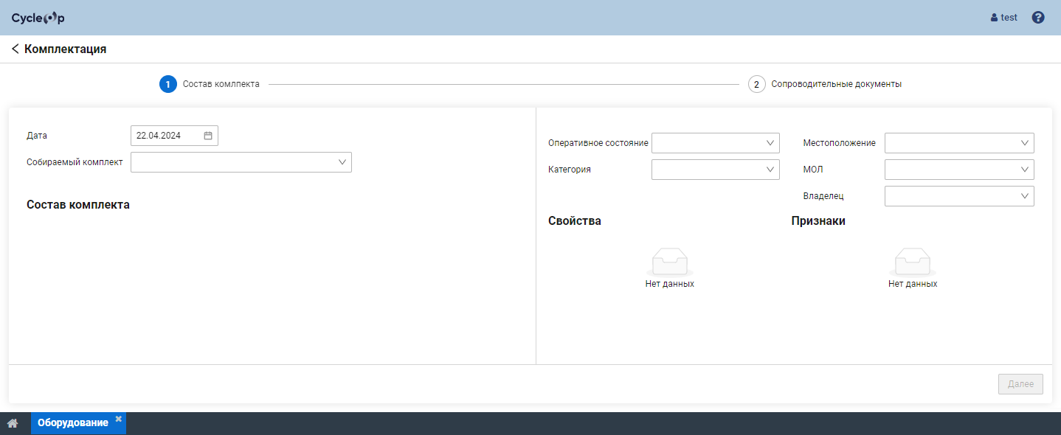

1. В поле Дата выберите дату и время поступления.
2. Из списка Собираемый комплект выберите требуемый шаблон.  
   Ниже отобразится список оборудования, входящего в типовой комплект.  
   Подробнее о настройке шаблонов комплектации см. в разделе Шаблоны комплектации.

Примечание  
В таблице не отображаются шаблоны с неактивным статусом. Подробнее см. в разделе Шаблоны комплектации.

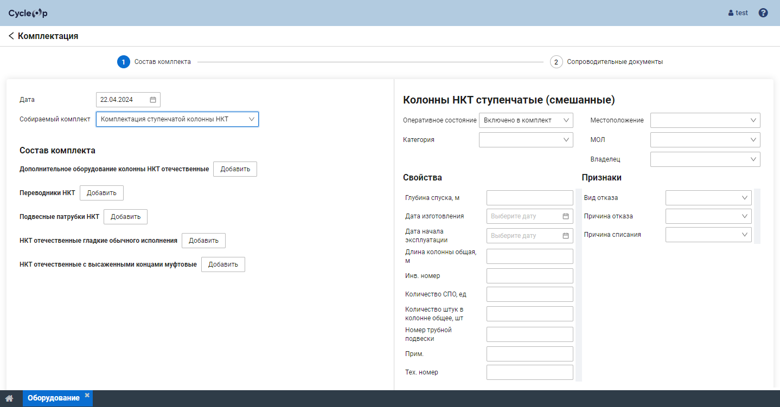

1. В списке оборудования, входящего в комплект, последовательно для каждого компонента выполните следующие действия:
   1. Справа от названия класса оборудования нажмите Добавить.  
      В правой части приложения откроется окно для выбора добавляемых единиц оборудования.
   2. В открывшемся окне из списка Выберите модель оборудования выберите требуемую модель.  
      В таблице в центральной части окна отобразится список единиц оборудования выбранной модели.

Примечание  
В таблице не отображаются модели с неактивным статусом. Подробнее см. в разделе Классификатор оборудования.

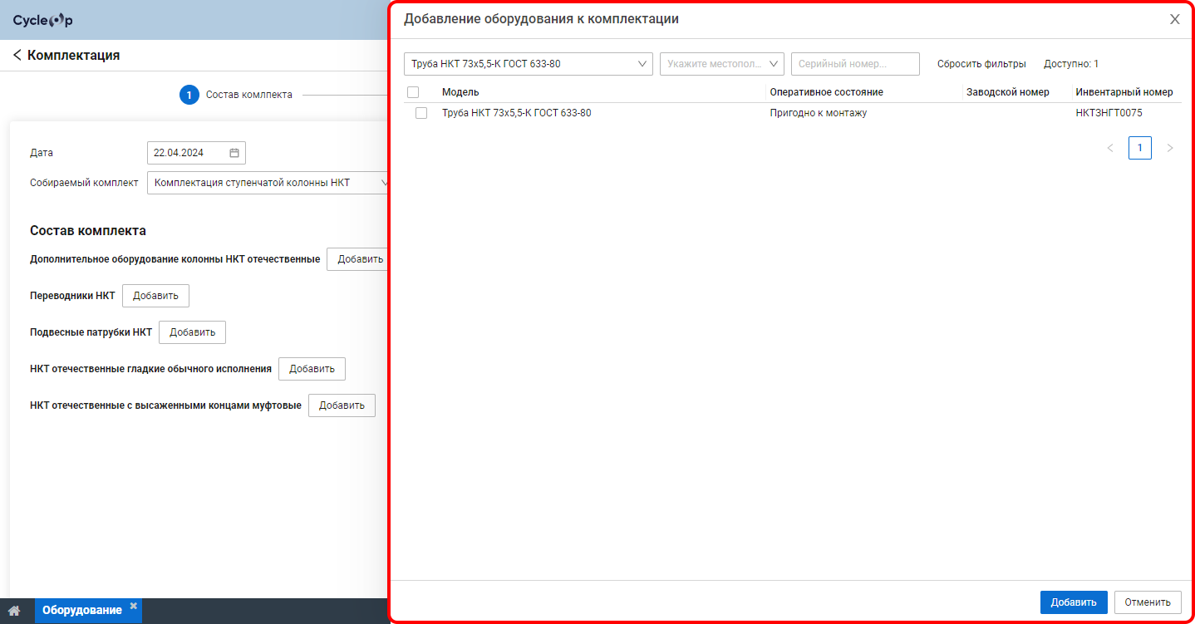

* 1. (Опционально) Чтобы отфильтровать список оборудования, вы можете выполнить следующие действия:
     + Чтобы отфильтровать оборудование по местоположению, из списка Укажите местоположение выберите требуемую опцию.
     + Чтобы отфильтровать оборудование по серийному номеру, в поле Серийный номер введите номер или его часть.
  2. Установите флажки единиц оборудования, которое вы хотите добавить в комплект.
  3. В правом нижнем углу окна нажмите Добавить.

Оборудование, добавленное в комплект, отобразится в таблице под названием соответствующего класса.

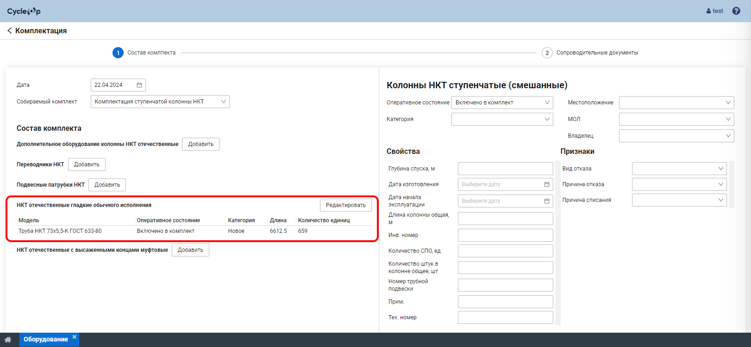

1. (Опционально) Чтобы отредактировать добавленные единицы оборудования, над таблицей со списком оборудования требуемого класса, нажмите Редактировать, а затем в открывшемся окне выполните требуемые действие:
   * Чтобы добавить новое оборудование, повторите шаги 4b–4d.
   * Чтобы изменить параметры оборудования, добавленного ранее, выберите из списка и/или введите значения в столбцах требуемых параметров.
   * Чтобы удалить оборудование, снимите флажок в левой части соответствующей строки.

После внесения изменений в правом нижнем углу окна нажмите Добавить.

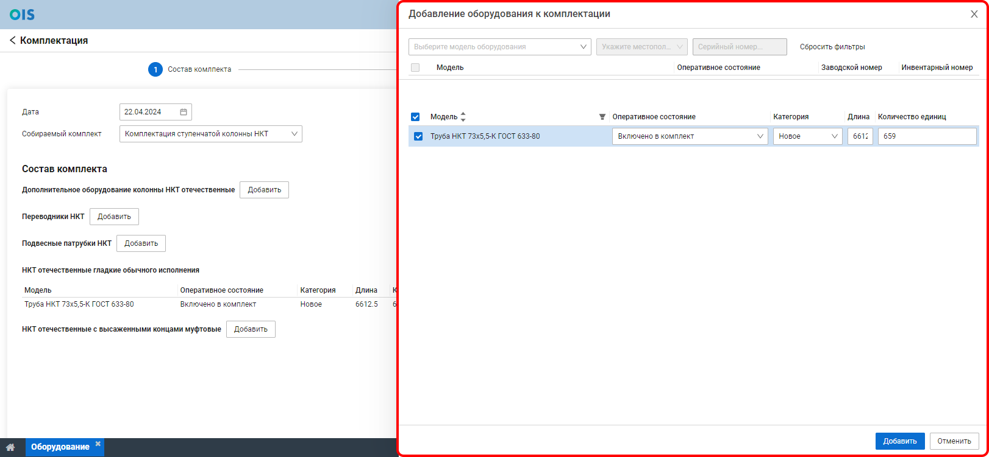

1. На панели параметров комплекта в правой части приложения введите и/или отредактируйте значения требуемых параметров.
2. После завершения настройки компонентов и параметров комплекта в правом нижнем углу приложения нажмите Далее.  
   В приложении отобразятся параметры второго этапа настройки параметров действия.

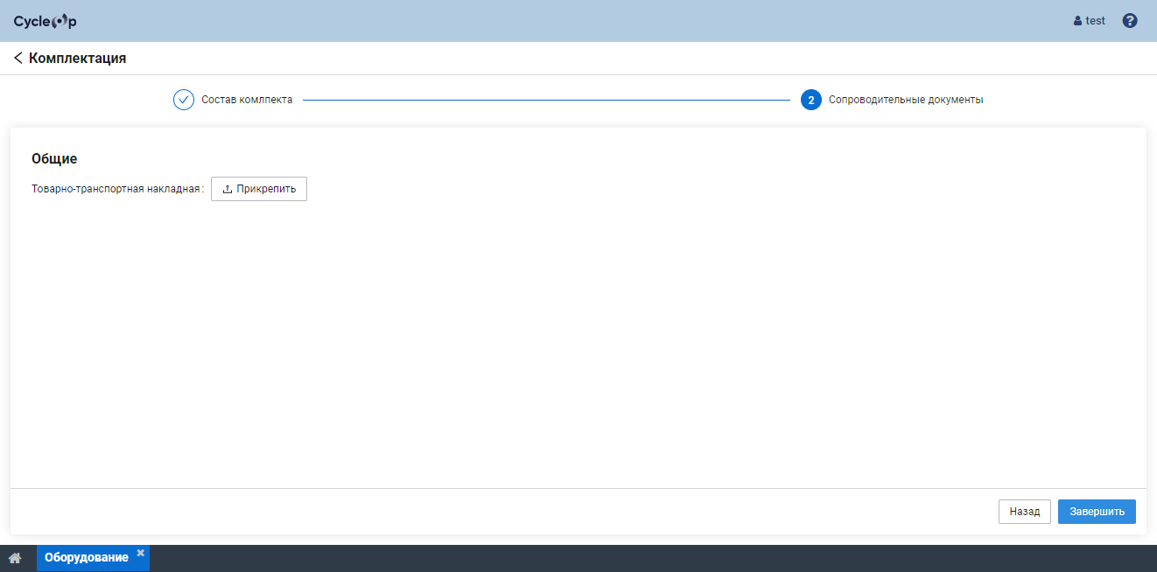

1. В зависимости от параметров выбранного комплекта оборудования, выполните одно из следующих действий:
   * Если создание комплекта предполагает наличие сопроводительных документов, справа от названия соответствующего документа нажмите Прикрепить (  ) и выберите соответствующий файл для загрузки.
   * Если создание комплекта не требует сопроводительных документов, перейдите к следующему шагу.
2. В правом нижнем углу приложения нажмите Завершить.  
   Приложение вернётся в стандартный режим отображения, в таблице оборудования отобразится только запись созданного комплекта.  
   Чтобы отобразить список оборудования, входящего в комплект, в левой части строки комплекта щёлкните значок плюса (  ).
3. (Опционально) Чтобы отобразить в таблице все записи оборудования, в нижней части панели фильтрации нажмите Сбросить фильтры.

Последующие действия:

* Чтобы отменить формирование комплекта, в таблице оборудования щёлкните запись комплекта, который вы хотите расформировать, а затем в открывшемся окне параметров оборудования нажмите Откатить.  
  Подробнее об окне см. в разделе Окно параметров оборудования.

Важно  
Отмена действия возможна только в том случае, если оно было выполнено последним в истории комплекта. Если после формирования с комплектом выполнялись другие действия, предварительно необходимо отменить их.

* Чтобы просмотреть историю действий, выполненных с оборудованием в Cycle OP ID, откройте приложение Журнал действий. Подробнее см. в разделе Журнал действий.

## Учетные схемы

Приложение Учетные схемы позволяет настраивать бизнес-процессы, регламентирующие жизненный цикл оборудования в зависимости от его класса, оперативного состояния и категории.

Учётная схема представляет собой набор действий, взаимосвязи между которыми строятся автоматически на основе оперативного состояния и категории оборудования до и после выполнения действия, которые задаются при настройке параметров действий в режиме редактирования. Подробнее см. в разделе Параметры действия.

Чтобы открыть приложение, в главном меню или на стартовой странице выберите Оборудование и перейдите на вкладку Учетные схемы.  
Подробнее о навигации в системе см. в разделах Главное меню и Стартовая страница.

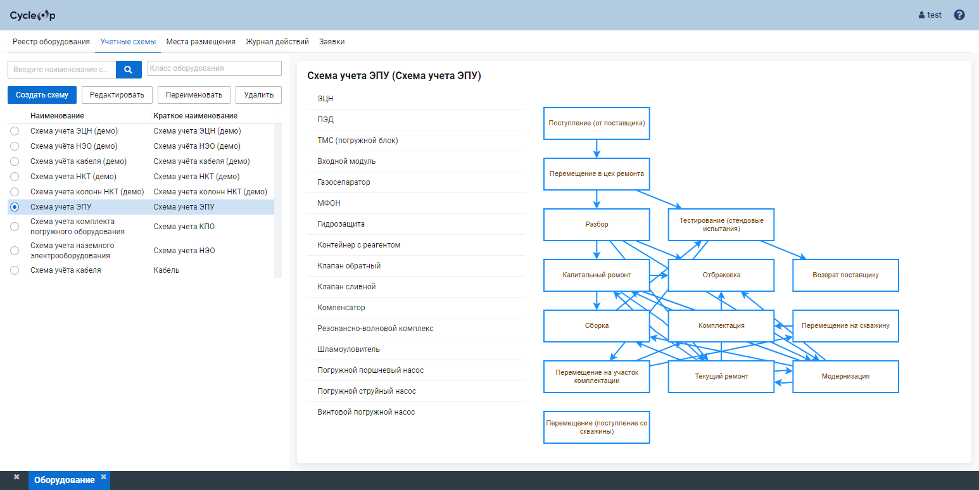

Интерфейс приложения состоит из следующих частей:

* Панель со списком схем в левой части приложения.
* Панель блок-схемы в центральной части приложения.

Панель со списком схем

Панель содержит список существующих схем учёта оборудования и элементы управления для работы с ними:

Поиск по названию схемы  
Позволяет найти схему учёта оборудования по её названию. Для этого в текстовом поле введите название или его часть и нажмите Поиск (  ).

Поиск по классу оборудования  
Позволяет найти схему учёта по классу оборудования, работу с которым она регламентирует.

Создать схему  
Позволяет добавить новую схему, введя её полное и краткое наименования в открывшемся окне.

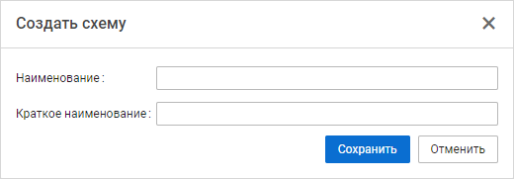

Редактировать  
Переводит приложение в режим редактирования схемы. Подробнее см. в разделе Режим редактирования.

Переименовать  
Позволяет изменить полное и/или краткое наименование схемы, внеся изменения в открывшемся окне.

Удалить  
Позволяет удалить выбранную схему.

Панель блок-схемы

Панель содержит блок-схему, которая визуализирует схему учёта, выбранную на панели со списком схем.

Блок-схемы создаются и настраиваются в режиме редактирования схемы. Подробнее см. в разделе Режим редактирования.

В режиме просмотра схемы в левой части панели отображается список классов оборудования, правила работы с которыми она регламентирует, в правой части отображается сама блок-схема.

Для удобства просмотра взаимосвязей между действиями вы можете перемещать блоки действий, перетаскивая их в требуемое положение.

Примечание  
Изменения, внесённые в расположение блоков на схеме в режиме просмотра, не сохраняются и будут сброшены при переключении на другую схему или перезагрузке приложения.

### Режим редактирования

В режиме редактирования вы можете вносить изменения в конфигурацию и настройки учётных схем, а также создавать новые действия и настраивать их параметры.

Чтобы перейти в режим редактирования схемы, в приложении Учетные схемы на панели со списком схем выберите требуемую схему, а затем в верхней части приложения нажмите Редактировать.

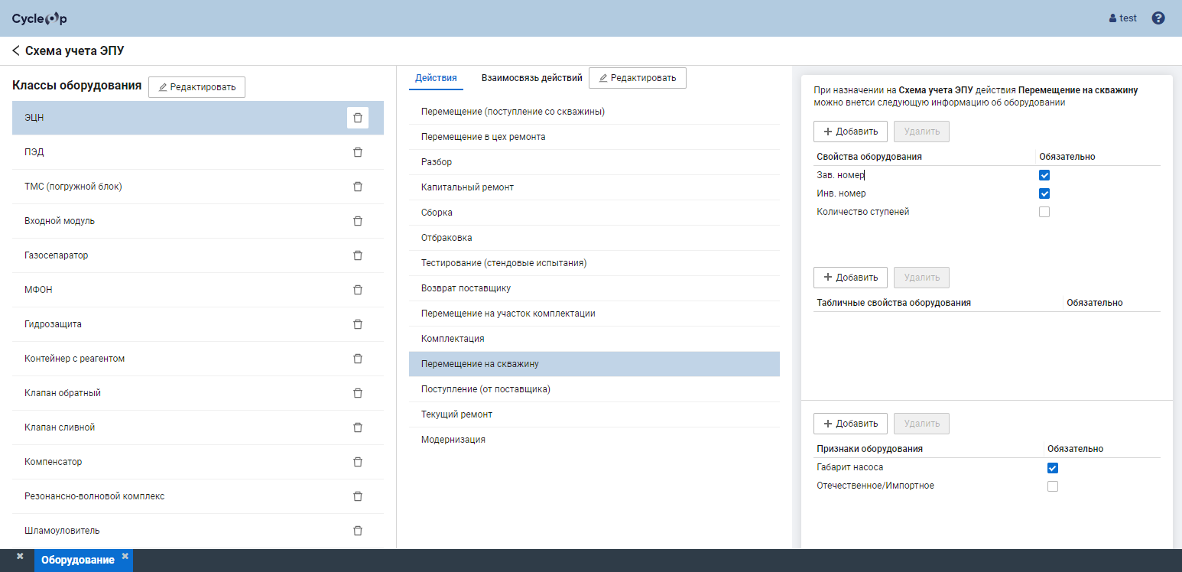

В режиме редактирования интерфейс приложения состоит из следующих частей:

* Панель Классы оборудования в левой части приложения.
* Панель элементов схемы в центральной части приложения.
* Панель параметров элемента схемы в правой части приложения.

Панель «Классы оборудования»

Панель содержит список классов оборудования, работу с которыми регламентирует выбранная схема учёта, а также элементы для его настройки.

Панель содержит следующие элементы:

Редактировать (  )  
Открывает окно для добавления и/или удаления классов оборудования.

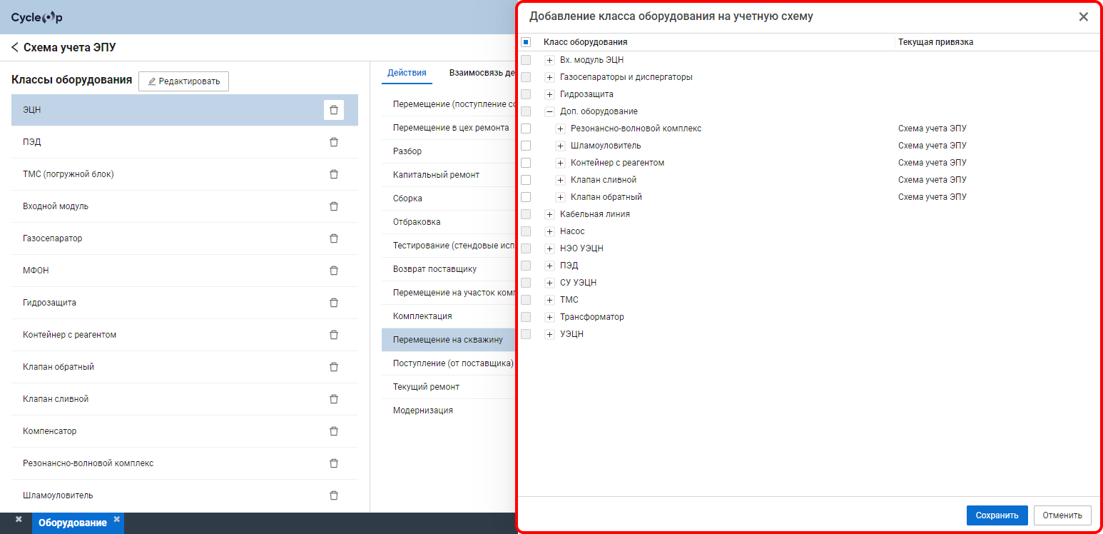

Если класс уже привязан к какой-либо схеме, её название отображается в столбце Текущая привязка.  
Чтобы добавить или удалить классы оборудования, установите или снимите их флажки под узлом соответствующей группы, а затем в правом нижнем углу окна нажмите Сохранить.

Важно  
Класс оборудования может быть привязан только к одной учётной схеме. При привязке класса к новой схеме предыдущая привязка удаляется.

Удалить (  )  
Позволяет удалить класс оборудования из выбранной схемы.

Панель элементов схемы

Панель содержит список элементов (действий) выбранной схемы и её графическое представление (блок-схему), а также позволяет настроить конфигурацию и параметры соответствующих действий.

Панель содержит две вкладки, каждая из которых содержит список действий, добавленных в схему:

* Действия — в виде списка, без визуализации взаимосвязей между действиями.
* Взаимосвязь действий — в виде блок-схемы, с отображением взаимосвязей.

Чтобы настроить свойства и признаки оборудования, значения которых могут быть введены при выполнении действия, выберите действие в списке на вкладке Действия или соответствующий блок на вкладке Взаимосвязь действий.  
Настройки отобразятся на панели параметров элемента (см. описание ниже).

В верхней части панели расположена кнопка Редактировать (  ), которая открывает окно для настройки действий в выбранной схеме.  
Подробнее о настройке действий см. в разделе Работа с действиями.

Панель параметров элемента

Панель позволяет настроить параметры оборудования класса, выбранного на панели Классы оборудования, которые будут доступны при выполнении действия, выбранного на панели элементов схемы (описание панелей см. выше). Подробнее см. в разделе Выполнение действий.

Панель содержит следующие блоки:

* Свойства оборудования
* Табличные свойства оборудования
* Признаки оборудования

Каждый блок содержит список добавленных свойств/признаков. Чтобы сделать значение свойства или признака обязательным для выполнения действия, установите флажок в столбце Обязательно.

Чтобы добавить новое свойство или признак, в верхней части соответствующего блока нажмите Добавить (  ), в открывшемся окне установите флажки требуемых параметров, а затем нажмите ОК.  
Чтобы закрыть окно, в правом верхнем углу окна нажмите Закрыть (  ).

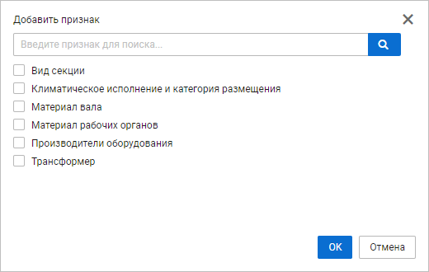

Примечание  
После установки флажка свойства или признака в окне параметр исчезает из списка и переносится в соответствующий блок на панели параметров элемента.

Чтобы удалить одно или несколько свойств или признаков, выберите их в списке, а затем в верхней части блока нажмите Удалить.

Подробнее о настройке свойств и признаков оборудования см. в разделах Свойства и Классификационные признаки.

#### Работа с действиями

Работа с действиями выполняется в окне настройки конфигурации и параметров действий.

Чтобы открыть окно, в приложении Учетные схемы на панели со списком схем нажмите Редактировать (  ), а затем на панели элементов схемы в центральной части окна нажмите Редактировать (  ).

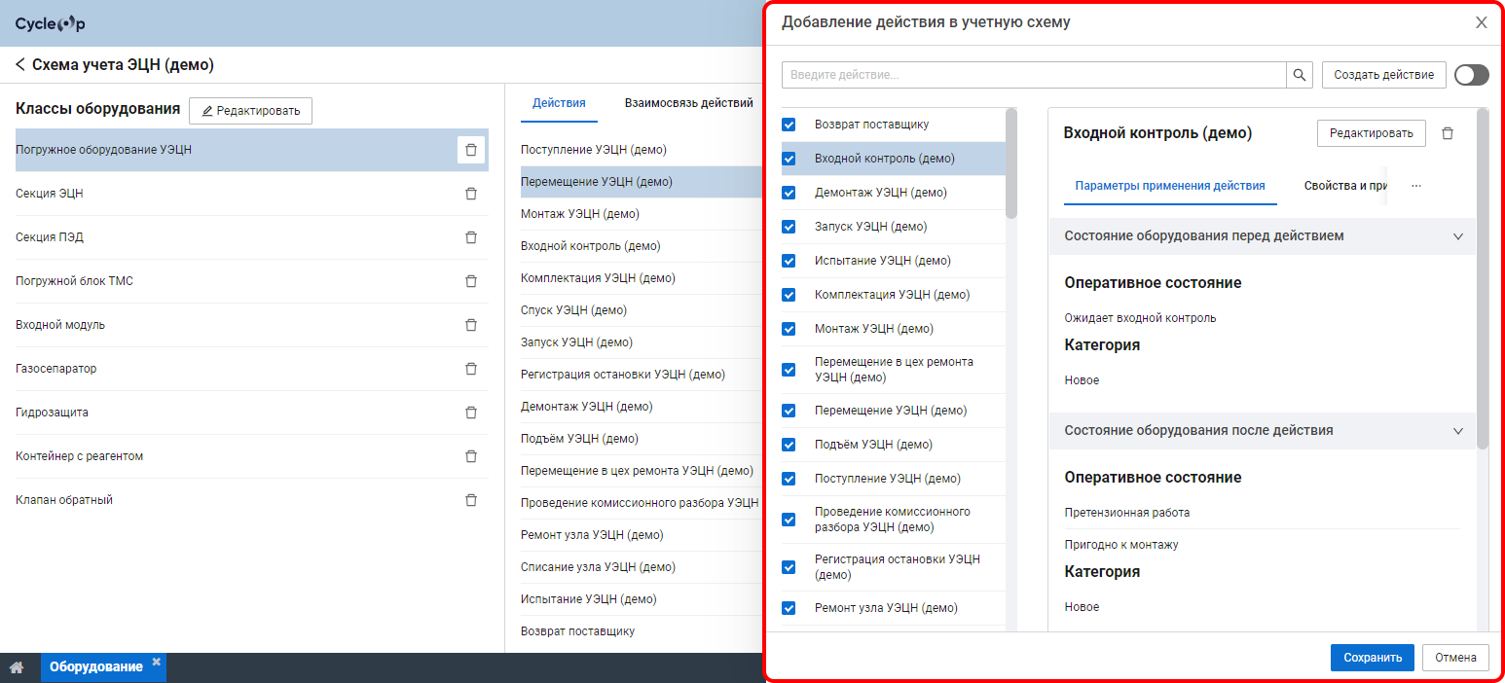

В окне вы можете выполнить следующие действия:

|  |  |  |
| --- | --- | --- |
| Чтобы просмотреть информацию о параметрах оборудования на этапе выполнения определённого действия и самого действия, |  | в левой части окна выберите требуемое действие в списке. Параметры действия отобразятся в правой части окна. |
| Чтобы добавить или исключить действие из схемы, |  | в левой части окна установите или снимите флажки требуемых действий, а затем в нижней части окна нажмите Сохранить.  **Примечание** Вы также можете найти требуемое действие, введя его полное или частичное наименование в поле Введите действие и нажав Поиск (  ).  Соответствующие изменения отразятся на панели элементов схемы на вкладках Действия и Взаимосвязи. |
| Чтобы отобразить в списке действий только те действия, которые включены в выбранную схему, |  | в правом верхнем углу окна активируйте опцию Показать активные. |
| Чтобы отредактировать параметры существующего действия, |  | в левой части окна выберите требуемое действие в списке, а затем в правом верхнем углу окна нажмите Редактировать и внесите изменения на требуемых этапах настройки действия. Подробнее о настройке действий см. в разделе Параметры действия. |
| Чтобы создать новое действие, |  | в правом верхнем углу окна нажмите Создать действие и выполните настройку нового действия. Подробнее см. в разделе Параметры действия. После завершения настройки действие появится в списке в левой части окна. |
| Чтобы удалить действие, |  | в левой части окна выберите требуемое действие в списке, а затем в правом верхнем углу окна нажмите Удалить (  ) и подтвердите удаление в открывшемся окне. |

Чтобы просмотреть и/или отредактировать свойства и/или признаки оборудования, которые должны быть заданы при выполнении действия, см. в разделе Режим редактирования.

#### Параметры действия

Создание и редактирование действий осуществляется в окне параметров действия.  
Подробнее о процедуре выполнения действий в Cycle OP ID см. в разделе Выполнение действий.

Чтобы открыть окно, в приложении Учетные схемы на панели со списком схем нажмите Редактировать (  ), на панели элементов схемы в центральной части окна нажмите Редактировать (  ), а затем выполните следующие действия:

* Чтобы создать новое действие, в правом верхнем углу окна нажмите Создать действие.
* Чтобы отредактировать существующее действие, в левой части окна выберите требуемое действие в списке, а затем в правом верхнем углу окна нажмите Редактировать.

Примечание  
В окне настраиваются только параметры действия. Свойства и признаки оборудования, которые должны быть заданы при выполнении действия, настраиваются на панели параметров элемента в режиме редактирования учётной схемы. Подробнее см. в разделе Режим редактирования.

Настройка действий выполняется в несколько этапов, на каждом из которых содержимое окна меняется. Для перехода к следующему или предыдущему этапу в правом нижнем углу окна нажмите Далее или Назад соответственно.

Обязательные параметры отмечаются символом красной звёздочки (астериска).

Этап «Общие данные»

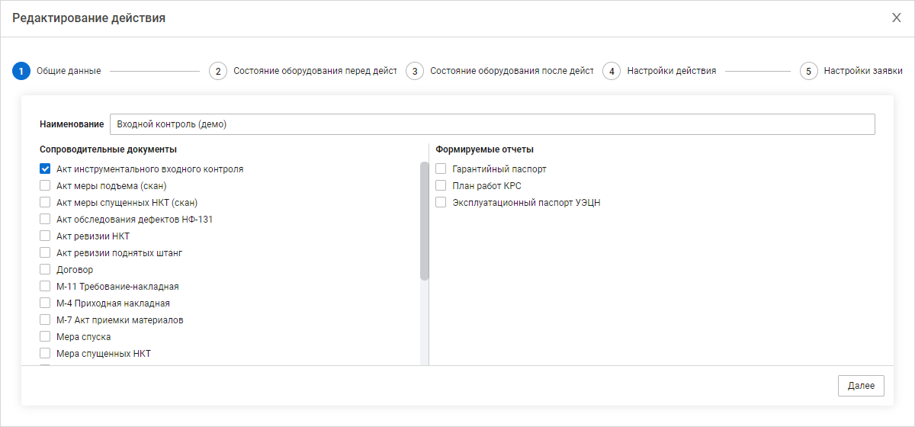

На первом этапе настройки окно содержит следующие элементы и блоки параметров:

* Наименование — название действия.
* Сопроводительные документы — документы, которые могут быть приложены при выполнении действия.
* Формируемые отчеты — отчёты, которые будут сформированы при выполнении действия.

Подробнее о настройке типов сопроводительной документации и отчётов см. в разделе Спецификация документов.

Этап «Состояние оборудования перед действием»

На втором этапе настройки окно содержит элементы для настройки параметров оборудования, которые оно должно иметь, чтобы выполнение настраиваемого действия было доступно. Также эти параметры используются для построения взаимосвязей между действиями учётной схемы. Подробнее см. в разделе Создание схемы.

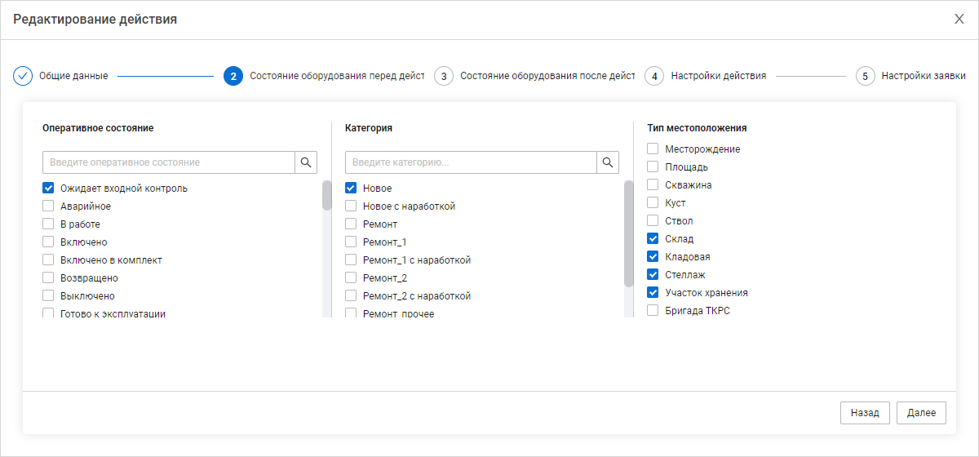

Чтобы найти параметр, в верхней части соответствующего блока в текстовом поле введите наименование параметра или его часть, а затем нажмите Поиск (  ).

Этап «Состояние оборудования после действия»

На третьем этапе настройки окно содержит элементы для настройки параметров оборудования, которые оно будет иметь после выполнения действия. Также эти параметры используются для построения взаимосвязей между действиями учётной схемы. Подробнее см. в разделе Создание схемы.

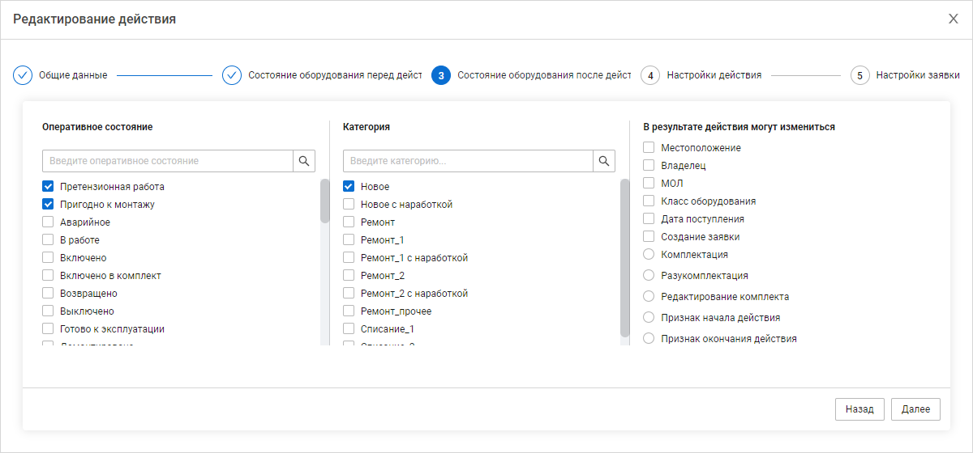

Чтобы найти параметр, в верхней части соответствующего блока в текстовом поле введите наименование параметра или его часть, а затем нажмите Поиск (  ).

Этап «Настройки действия»

На четвёртом этапе окно содержит элементы для настройки параметров, которые задаются на первом этапе выполнения действия. Подробнее см. в разделе Выполнение действий.

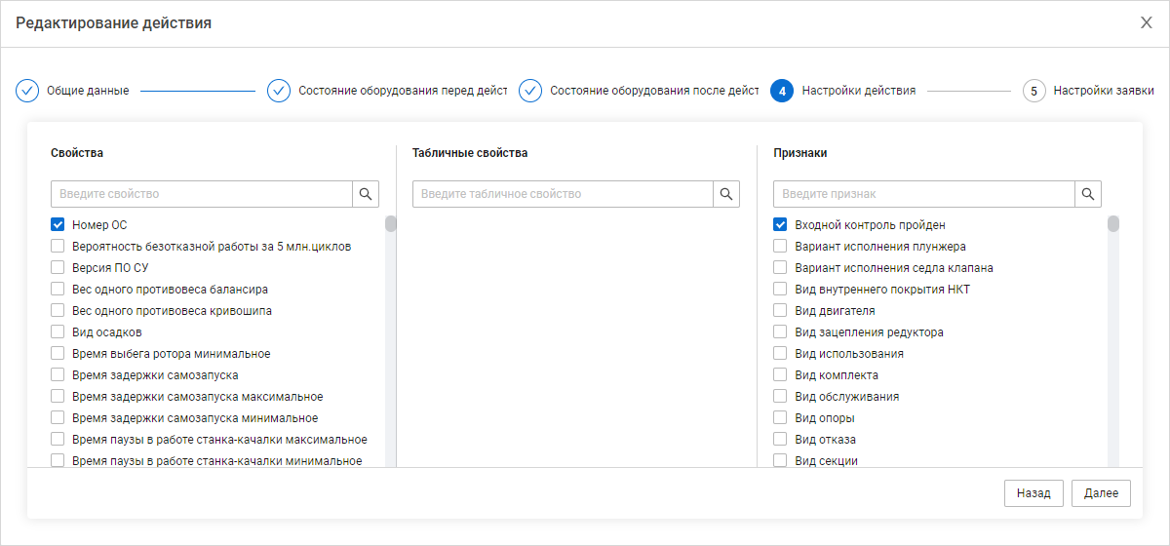

Чтобы найти параметр, в верхней части соответствующего блока в текстовом поле введите наименование параметра или его часть, а затем нажмите Поиск (  ).

Этап «Настройки заявки»

На пятом этапе окно содержит элементы для настройки параметров заявки на выполнение работ, которые требуется провести в контексте действия.

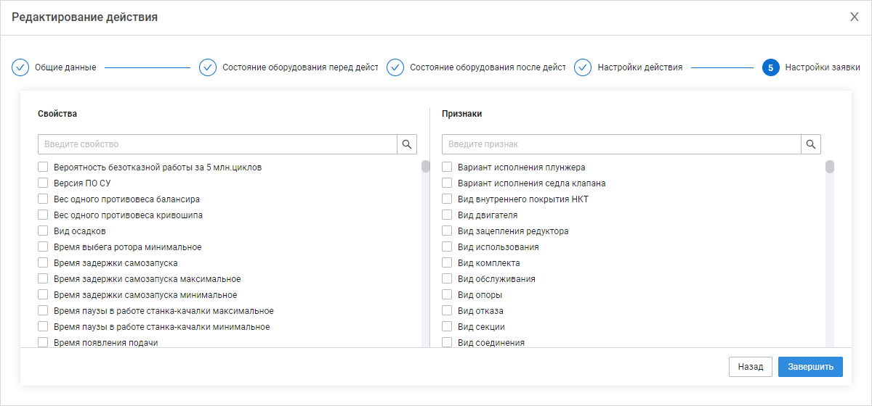

### Создание схемы

Чтобы создать схему учёта оборудования, в приложении Учетные схемы выполните следующие действия:

1. В левой части приложения нажмите Создать схему, в открывшемся окне введите её полное и краткое наименования, а затем нажмите Сохранить.



1. В списке в левой части приложения выберите созданную схему, а затем над списком нажмите Редактировать.  
   Приложение перейдёт в режим редактирования.

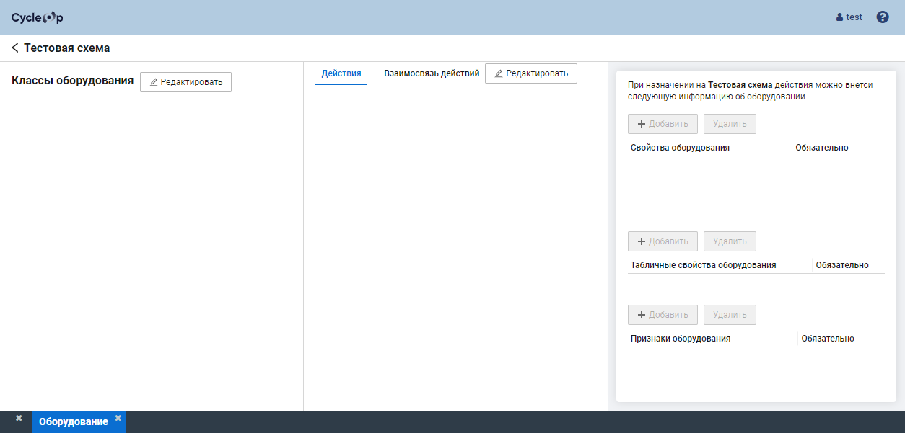

1. На панели Классы оборудования нажмите Редактировать (  ).  
   В правой части приложения откроется окно для добавления классов оборудования.

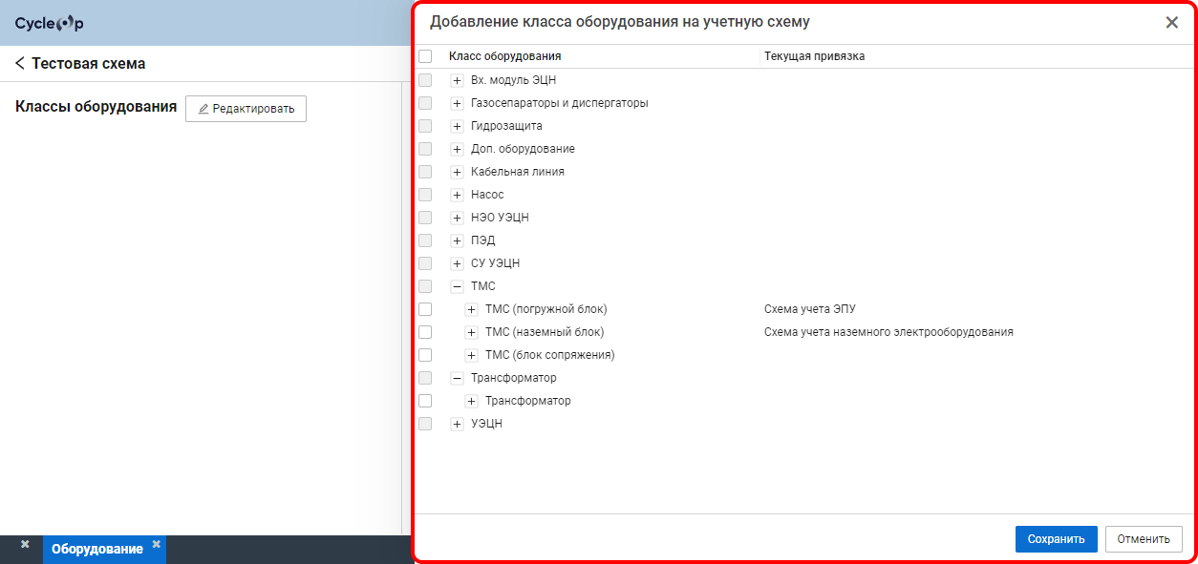

1. В открывшемся окне установите флажки классов, которые вы хотите добавить, под узлами соответствующих групп оборудования, а затем в правом нижнем углу окна нажмите Сохранить.

Важно  
Класс оборудования может быть привязан только к одной учётной схеме. Актуальная информация о привязке классов отображается в столбце Текущая привязка. При привязке класса к новой схеме предыдущая привязка удаляется.

Выбранные классы оборудования отобразятся в виде списка на панели Классы оборудования.

1. В верхней части панели в центральной части окна нажмите Редактировать (  ).  
   Откроется окно настройки действий.

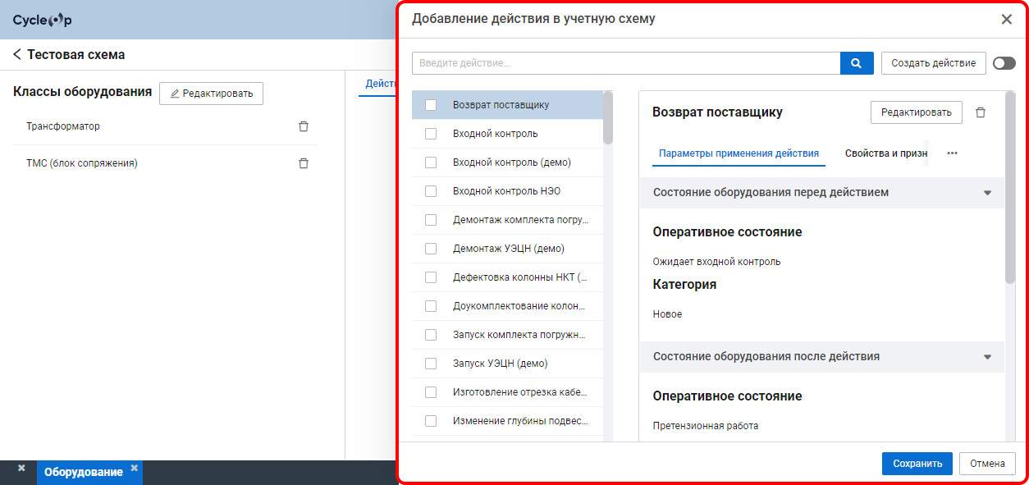

1. В открывшемся окне выполните одно из следующих действий:
   * Чтобы добавить в учётную схему существующее действие, установите соответствующий флажок в списке действий в левой части окна.
   * Чтобы создать новое действие, в правом верхнем углу окна нажмите Создать действие, в открывшемся окне настройте параметры нового действия, а затем установите флажок созданного действия в списке в левой части окна. Подробнее см. в разделе Параметры действия.
2. (Опционально) Чтобы внести изменения в параметры действия, выберите его в списке в левой части окна, а затем в правом верхнем углу окна нажмите Редактировать и внесите требуемые изменения в открывшемся окне. Подробнее см. в разделе Параметры действия.
3. Повторите шаги 6–7 для всех действий, которые вы хотите добавить в учётную схему.
4. После завершения настройки в нижней части окна нажмите Сохранить.  
   Окно настройки действий закроется.
5. (Опционально) Чтобы настроить список свойств и признаков оборудования, которые могут быть заданы при выполнении действия, на панели в центральной части приложения выберите действие в списке на вкладке Действия или соответствующий блок на вкладке Взаимосвязь, а затем на панели в правой части приложения выполните следующие действия:
   * Чтобы добавить новое свойство или признак, в верхней части соответствующего блока нажмите Добавить (  ), в открывшемся окне установите флажки требуемых параметров, а затем нажмите ОК.
   * Чтобы сделать значение свойства или признака обязательным для выполнения действия, установите флажок в столбце Обязательно.
   * Чтобы удалить свойство или признак, выберите его в соответствующем блоке, а затем нажмите Удалить.
6. На панели в центральной части окна перейдите на вкладку Взаимосвязи, и убедитесь, что взаимосвязи между действиями построены правильно.  
   Чтобы скорректировать логику взаимосвязей между действиями, внесите изменения на втором и третьем этапах в окне параметров требуемых действий. Подробнее см. в разделе Параметры действия.

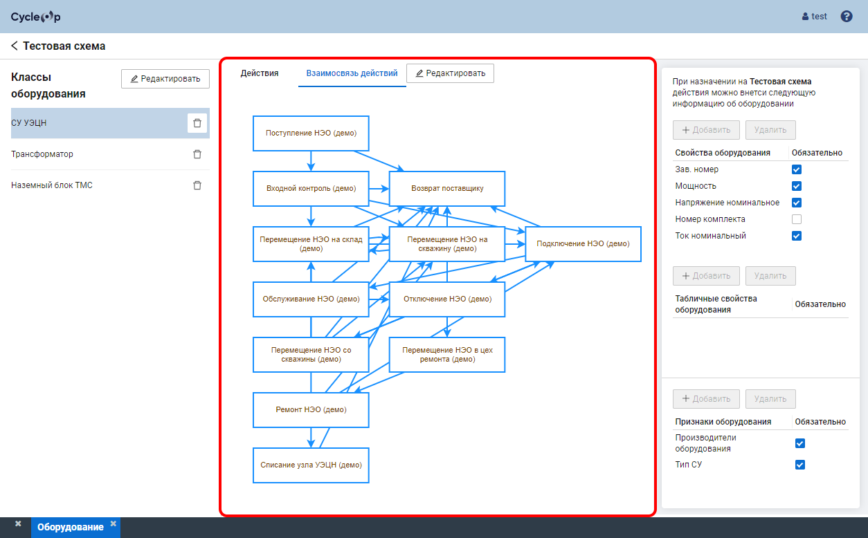

1. Чтобы выйти из режима редактирования схемы, после завершения настройки в левом верхнем углу приложения щёлкните значок стрелки (  ).

## Журнал действий

Приложение Журнал действий содержит информацию обо всех действиях, выполненных c оборудованием пользователями Cycle OP ID.

Чтобы открыть приложение, в главном меню или на стартовой странице выберите Оборудование и перейдите на вкладку Журнал действий.  
Подробнее о навигации в системе см. в разделах Главное меню и Стартовая страница.

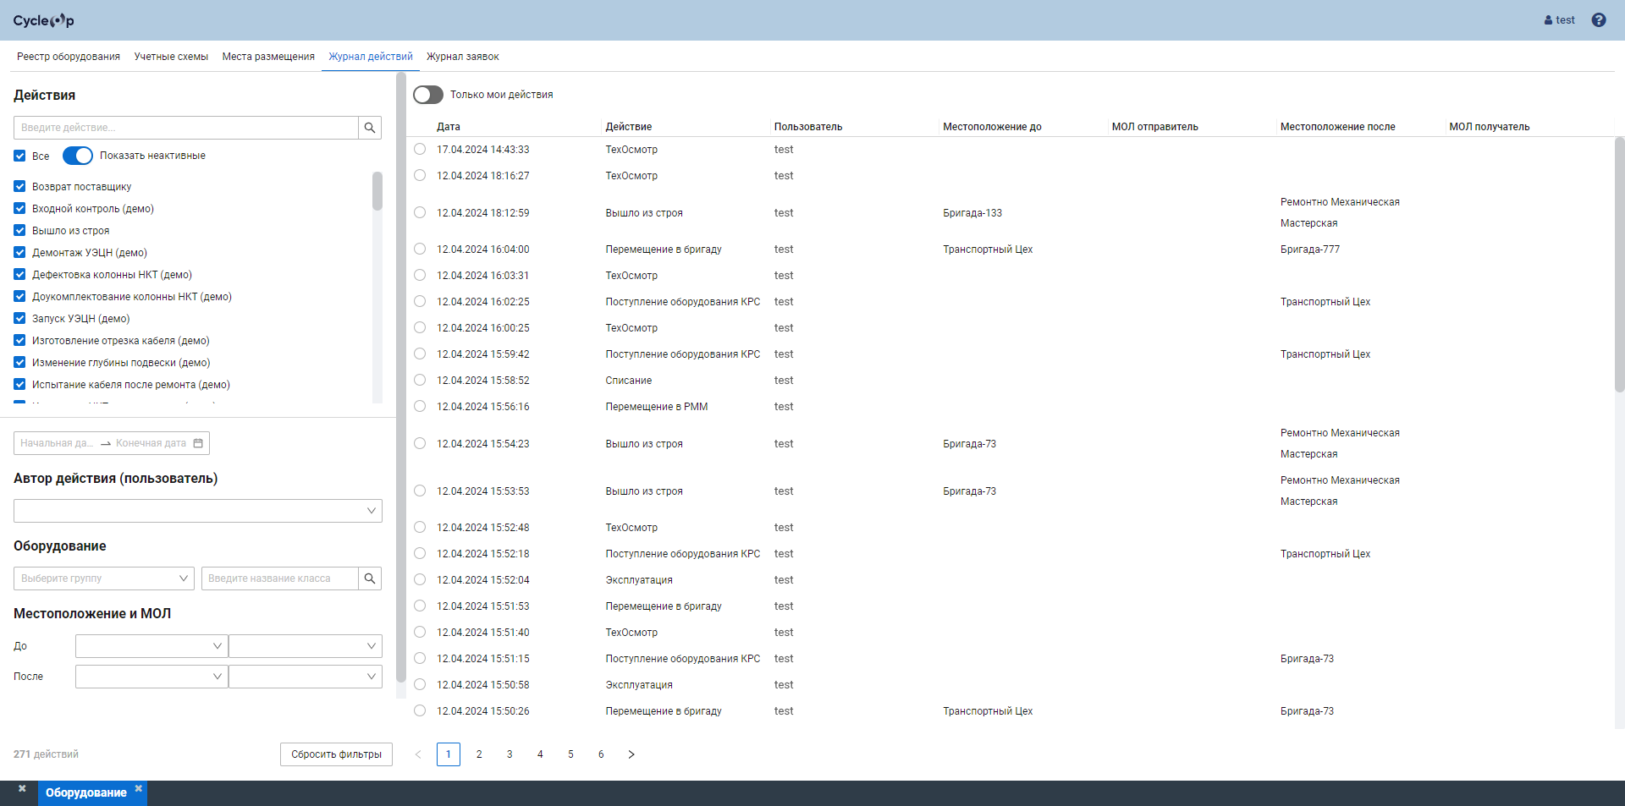

Интерфейс приложения состоит из следующих частей:

* Панель фильтрации в левой части приложения. Подробнее см. в разделе Панель фильтрации.
* Панель действий в центральной части приложения. Подробнее см. в разделе Панель оборудования.

### Панель фильтрации

Панель фильтрации содержит набор инструментов для фильтрации списка действий на панели в центральной части окна.

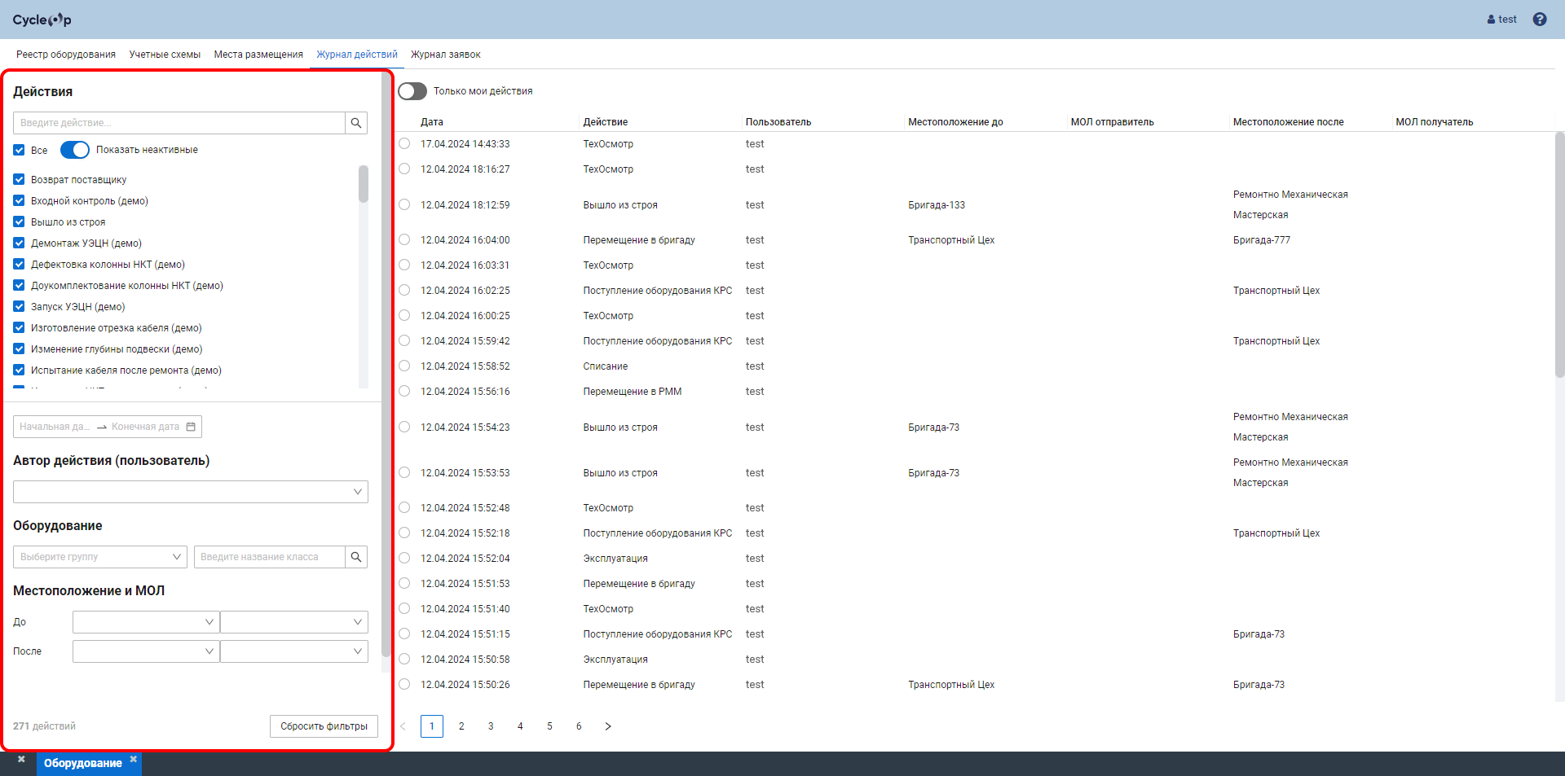

Панель содержит следующие элементы и блоки параметров фильтрации:

Действия  
Позволяет отфильтровать список действий в таблице в центральной части окна по их типу. Для этого в списке типов действий установите флажки требуемых типов.  
Чтобы найти действие, в текстовом поле в верхней части блока введите название действия или его часть, а затем справа от поля нажмите Поиск (  ).  
Чтобы выбрать все действия, в верхней части блока установите флажок Все.  
Чтобы показать или скрыть действия, которые не являются активными на данный момент, активируйте опцию Показать неактивные.

Временной интервал  
Позволяет отобразить действия, выполненные за определённый временной интервал.  
Чтобы задать интервал, внутри поля щёлкните Начальная дата, на раскрывшейся панели выберите дату и время начала интервала, нажмите OK, а затем выберите дату и время окончания интервала и нажмите OK ещё раз.

Автор действия (пользователь)  
Позволяет отфильтровать список действий по пользователю, который их выполнил.

Оборудование  
Блок, который позволяет отфильтровать список действий по группе, классу и/или модели оборудования, с которым они были выполнены.  
Чтобы выбрать группы, классы и/или модели, установите их флажки в дереве оборудования.  
Чтобы отобразить дерево, выполните одно из следующих действий:

* + Из списка Выберите группу выберите требуемую группу.
  + В поле Введите название класса введите полное или частичное название класса и/или модели оборудования, справа от поля нажмите Поиск (  ).

Местоположение и МОЛ  
Блок, который позволяет отфильтровать список действий по параметрам перемещения мероприятия в результате выполнения действия.  
Чтобы выполнить фильтрацию по местоположению и/или материально-ответственному лицу оборудования, в строках До и/или После из первого списка выберите местоположение, а из второго — МОЛ.

### Панель действий

Панель действий содержит список действий, выполненных c оборудованием пользователями Cycle OP ID, позволяет просматривать информацию и отменять действия.

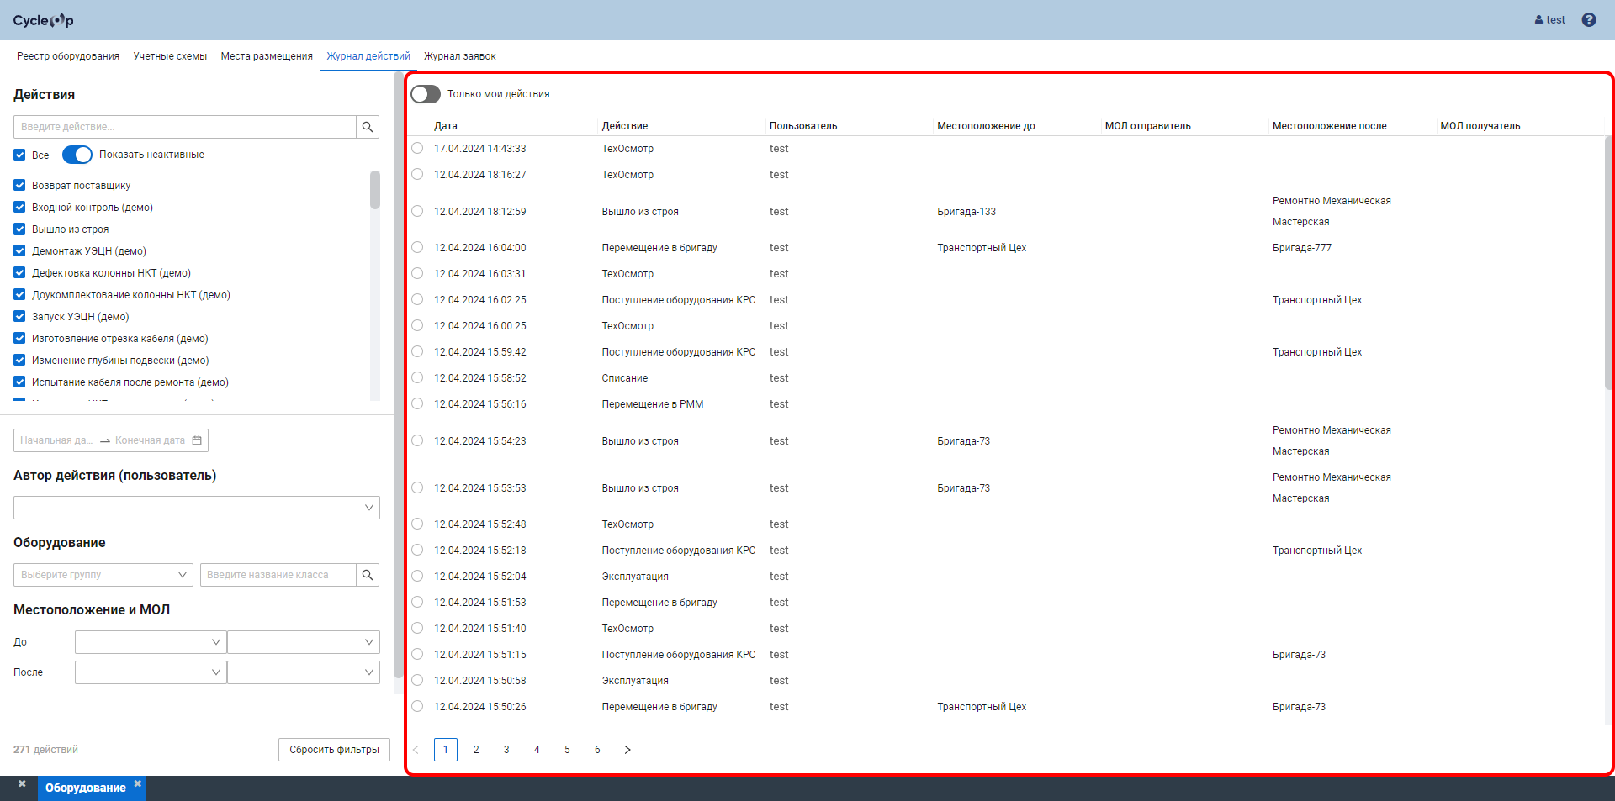

Интерфейс панели оборудования состоит из следующих частей:

* Таблица со списком действий в верхней части панели.
* Панель параметров действия в нижней части панели.

Таблица со списком действий

Таблица содержит список действий в соответствии с настроенными параметрами фильтрации. Подробнее см. в разделе Панель фильтрации.

Чтобы просмотреть информацию о действии, щёлкните в любом месте соответствующей строки в таблице. Информация отобразится на панели параметров действия (см. описание ниже).

Чтобы отобразить в таблице только действия, которые были выполнены под вашей учётной записью, над таблицей активируйте опцию Только мои действия.

Панель параметров действия

Панель содержит информацию о выбранном действии и позволяет отменить его, если оно является последним из выполненных с этой единицей оборудования.

Чтобы отобразить панель, выберите действие в таблице. Чтобы скрыть — в левом верхнем углу панели нажмите Свернуть (  ).

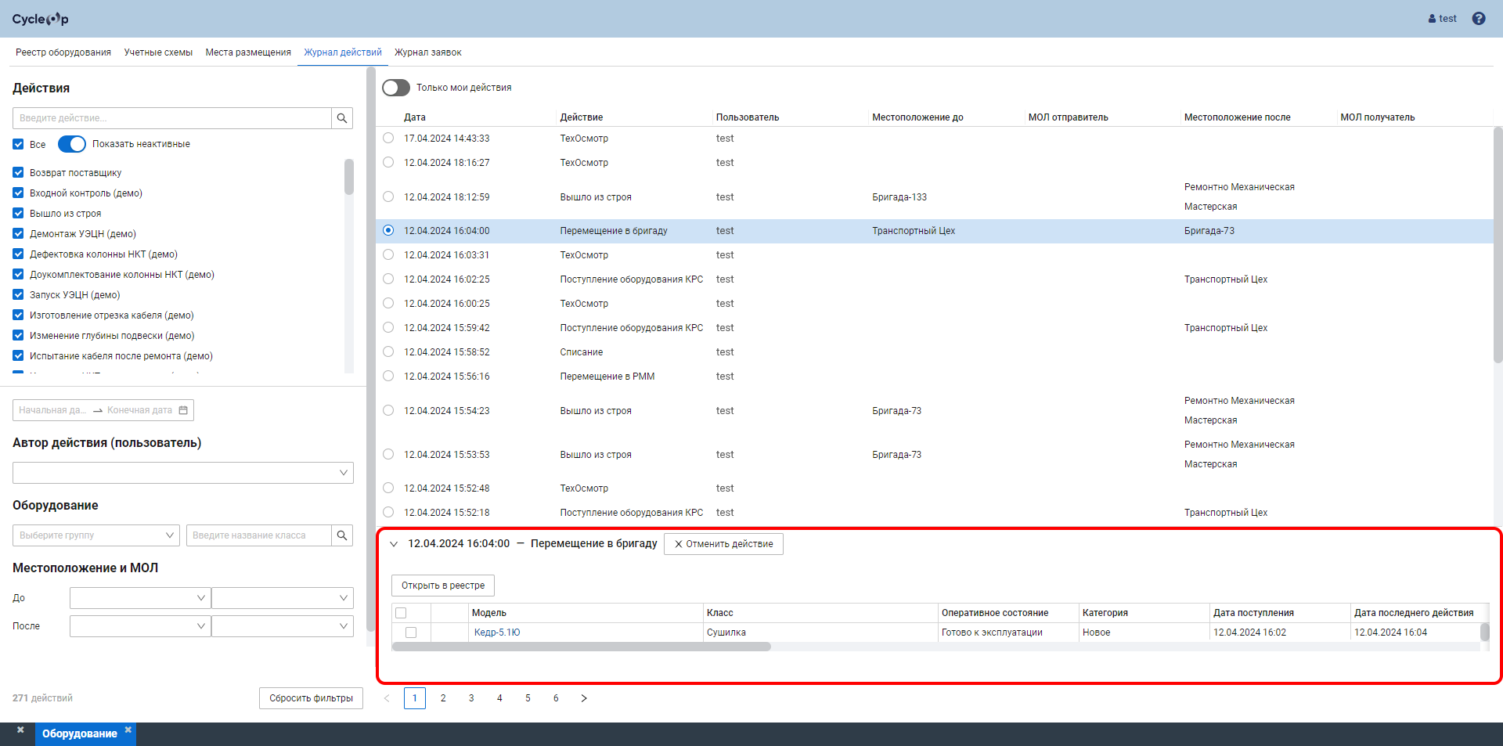

В центральной части панели отображается таблица с информацией об оборудовании.

Панель содержит следующие элементы:

Отменить действие  
Позволяет отменить выполнение действия, если оно является последним для этой единицы оборудования. Запись отменённого действия исчезает из истории действий оборудования.  
Вы также можете отменить действие и просмотреть историю действий в окне параметров оборудования. Подробнее см. в разделе Окно параметров оборудования.

Примечание  
Функция отмены доступна только для последнего действия в истории оборудовании. Чтобы отменить более раннее действие, необходимо произвести отмену всех действий, которые были выполнены после него.

Открыть в реестре  
Открывает приложение Реестр оборудования. Подробнее см. в разделе Реестр оборудования.  
Чтобы вернуться в приложение Журнал действий, перейдите на вкладку другого приложения в модуле Оборудование, а затем вернитесь на вкладку журнала.

Чтобы просмотреть информацию об оборудовании, щёлкните название модели в таблице. Окно параметров оборудования откроется на этапе выполнения выбранного действия. Подробнее см. в разделе Окно параметров оборудования.

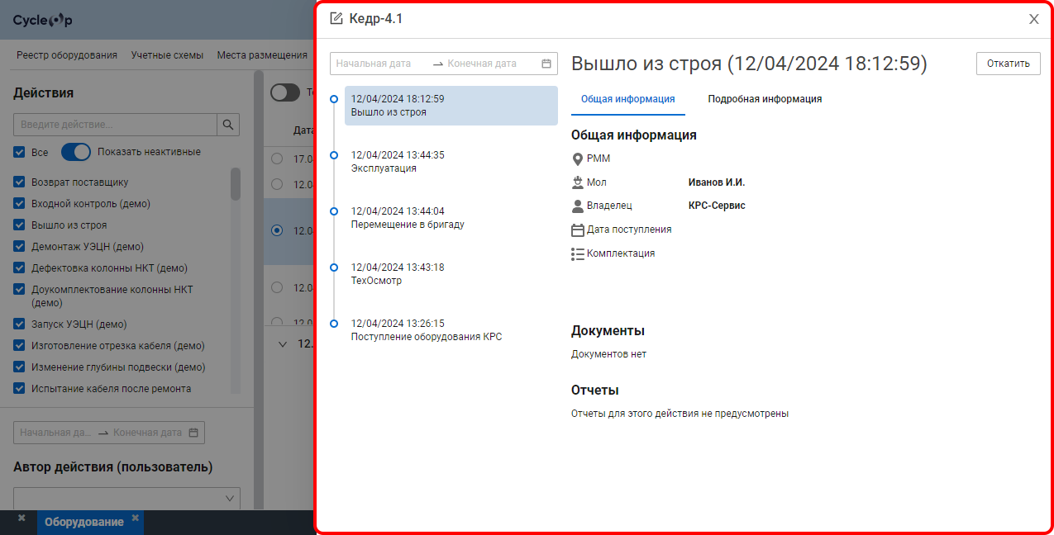

## Окно параметров оборудования

Окно параметров оборудования позволяет просмотреть основную информацию о выбранной единице оборудования, историю выполненных с ним действий, а также отменить последнее из них.

Вы можете открыть окно одним из следующих способов:

* В приложении Реестр оборудования на панели оборудования щёлкните название модели в соответствующей строке таблицы. Подробнее см. в разделе Панель оборудования.
* В приложении Учетные схемы на панели действий выберите действие в таблице действий, а затем на панели параметров действий щёлкните название модели оборудования в таблице. Подробнее см. в разделе Панель действий.
* В приложении Журнал действий на панели параметров действия щёлкните название модели в таблице с информацией об оборудовании. Подробнее см. в разделе Панель действий.

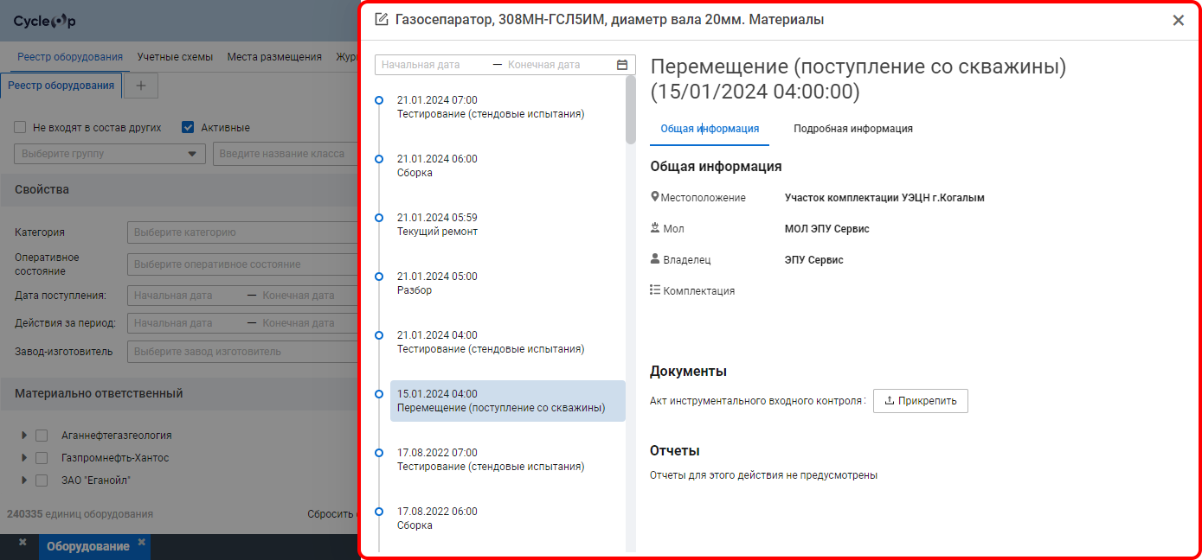

Интерфейс окна состоит из следующих частей:

* Панель истории действий в левой части окна.
* Панель параметров в правой части окна.

Панель истории действий

Панель содержит историю всех действий, выполненных с выбранной единицей оборудования.

Чтобы просмотреть информацию о параметрах оборудования после выполнения любого из действий, щёлкните запись соответствующего действия на панели. Информация на панели параметров (см. описание ниже) обновится автоматически.

В верхней части панели расположено поле для выбора интервала, действия за который будут отображены. Чтобы задать интервал, внутри поля щёлкните Начальная дата, на раскрывшейся панели выберите дату и время начала интервала, нажмите OK, а затем выберите дату и время окончания интервала и нажмите OK ещё раз.

При выборе последнего выполненного действия на панели параметров появляется кнопка Откатить, которая позволяет отменить выполнение этого действия. Запись отменённого действия исчезает из истории действий оборудования.  
Вы также можете отменить действие в приложении Журнал действий. Подробнее см. в разделе Панель действий.

Примечание  
Функция отмены доступна только для последнего действия в истории оборудовании. Чтобы отменить более раннее действие, необходимо произвести отмену всех действий, которые были выполнены после него.

Панель параметров

Панель содержит информацию о параметрах оборудования после выполнения действия, выбранного на панели действий. Название, дата и время выбранного действия отображаются в верхней части панели.

Если на панели действий выбрана запись последнего действия, выполненного с оборудованием, в верхней части панели параметров отображается кнопка Откатить, которая позволяет отменить это действие.

Интерфейс панели состоит из двух вкладок:

* Общая информация
* Подробная информация

Вкладка Общая информация содержит основные параметры оборудования, такие как место нахождения, МОЛ, владелец, дата поступления, а также информацию о комплектации (при наличии).

Если оборудование является частью комплекта, справа от заголовка Комплектация отображается информация о том, в какой комплект входит выбранная единица оборудования. Чтобы перейти к просмотру комплекта в таблице оборудования, щёлкните название комплекта.

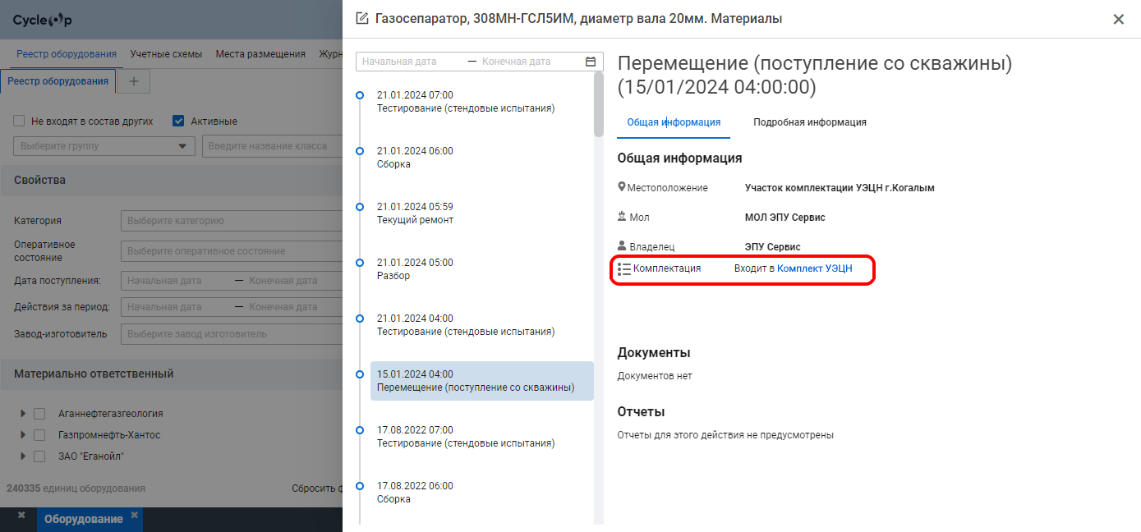

Примечание  
Чтобы отобразить в таблице все записи оборудования (помимо выбранного комплекта), в нижней части панели фильтрации нажмите Сбросить фильтры.

Если окно параметров открыто при выборе записи комплекта, под заголовком Комплектация отображается список оборудования, входящего в состав комплекта. Чтобы просмотреть информацию о парамерах компонентов, в приложении Реестр оборудования в таблице оборудования слева от названия комплекта нажмите значок плюса (  ) и щёлкните название модели в списке компонентов комплекта.



Блоки Документы и Отчеты содержат информацию о сопроводительной документации и отчётах, формируемых при выполнении действия.

Примечание  
Не все действия требуют наличия сопроводительных документов. Подробнее о настройке параметров выполнения действий см. в разделе Параметры действия.

Если действие предполагает наличие сопроводительной документации, но она отсутствует, рядом с названием документа отображается кнопка Прикрепить (  ). которая позволяет загрузить соответствующий файл.

Вкладка Подробная информация содержит данные о свойствах и признаках как выполненного действия, так и оборудования после выполнения этого действия. Информация отображается в соответствующих таблицах: Действие и Оборудование.  
Подробнее о настройке свойств и признаков действий и оборудования при выполнении действий см. в разделе Работа с действиями.

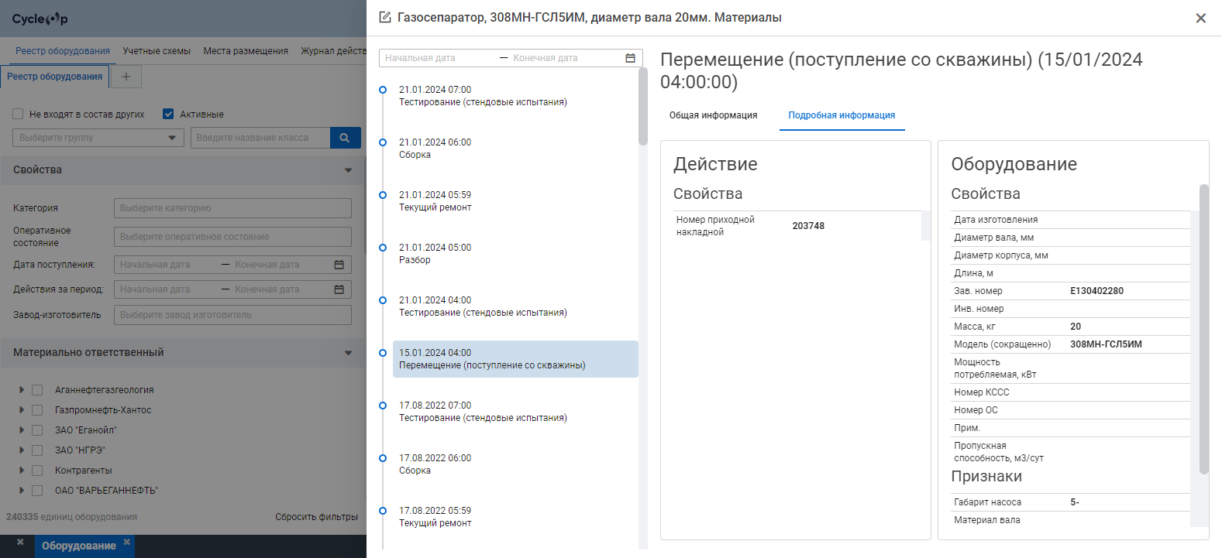

# НСИ

Модуль НСИ содержит нормативно-справочную информацию, необходимую для работы приложений Cycle OP ID.

Модуль включает в себя следующие приложения:

* Группы оборудования — настройка списка групп оборудования и входящих в них классов. Подробнее см. в разделе Группы оборудования.
* Должности — настройка списка должностей специалистов. Подробнее см. в разделе Должности.
* Единицы измерения — настройка списка единиц измерений. Подробнее см. в разделе Единицы измерения.
* Классификатор оборудования — настройка классов и моделей оборудования, которое может использоваться в Cycle OP ID. Подробнее см. в разделе Классификатор оборудования.
* Классификационные признаки — настройка признаков, которыми характеризуется оборудование и действия. Подробнее см. в разделе Классификационные признаки.
* Материально-ответственные лица — настройка списка материально-ответственных лиц (МОЛ). Подробнее см. в разделе Материально-ответственные лица.
* Места размещения — настройка перечня мест размещения оборудования. Подробнее см. в разделе Места размещения.
* Организационные единицы — настройка списка орг. единиц и относящихся к ним мест размещения. Подробнее см. в разделе Организационные единицы.
* Роли пользователей — настройка списка ролей пользователей для настройки доступа к орг. единицам и функционалу Cycle OP ID. Подробнее см. в разделе Роли пользователей.
* Свойства — настройка свойств, которыми характеризуется оборудование и действия. Подробнее см. в разделе Свойства.
* Сотрудники — настройка списка сотрудников. Подробнее см. в разделе Сотрудники.
* Спецификация документов — настройка списка сопроводительных документов и отчётов. Подробнее см. в разделе Спецификация документов.
* Состояния оборудования — настройка списка оперативных состояний и категорий оборудования. Подробнее см. в разделе Состояния оборудования.
* Типы организационных объектов — настройка списка типов организационных объектов, используемых для обозначения организационных единиц. Подробнее см. в разделе Типы организационных объектов.
* Шаблоны комплектации — настройка шаблонов комплектации оборудования. Подробнее см. в разделе Шаблоны комплектации.
* Типы мест размещения — настройка списка типов мест размещения. Подробнее см. в разделе Типы мест размещения.

## Группы оборудования

Приложение Группы оборудования позволяет создавать группы, которые используются для группировки оборудования в Cycle OP ID. Подробнее см. в разделе Классификатор оборудования.

Чтобы открыть приложение, в главном меню или на стартовой странице выберите НСИ → **Группы оборудования**.  
Подробнее о навигации в системе см. в разделах Главное меню и Стартовая страница.

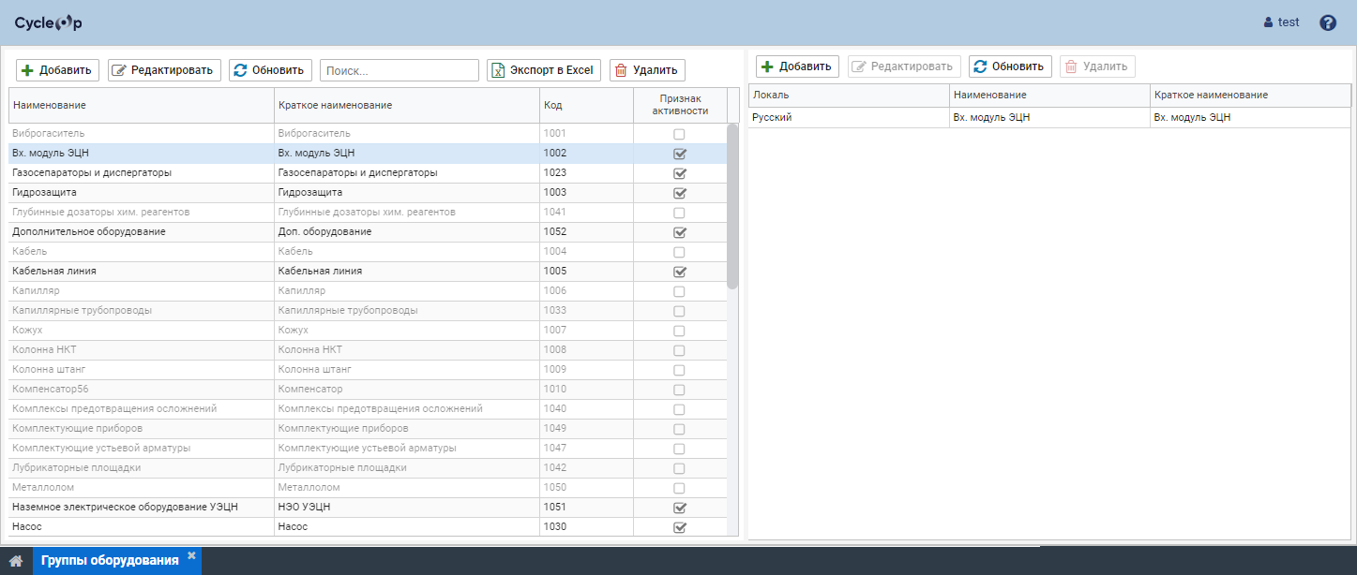

Интерфейс приложения состоит из двух панелей:

* Панель групп оборудования в левой части приложения.
* Панель локализации наименования группы в правой части приложения.

Панель групп оборудования отображается в табличном виде. Подробнее о функциях сортировки, фильтрации и настройке отображения информации в таблице см. в разделе Работа с таблицами.

Панель содержит следующие элементы:

Добавить (  )  
Позволяет добавить новую группу. Для этого в открывшемся окне введите её полное и краткое наименования, уникальный код, а также установите или снимите флажок Признак активности, чтобы сделать группу доступной или недоступной для работы с ней в Cycle OP ID.

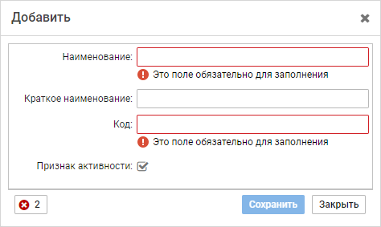

Редактировать (  )  
Позволяет отредактировать параметры выбранной группы.  
Вы также можете отредактировать запись, дважды щёлкнув её в таблице.

Обновить (  )  
Обновляет список групп в таблице.

Поиск  
Позволяет найти запись в таблице по наименованию или его части.  
Результаты поиска отображаются в таблице автоматически по мере ввода текста запроса.  
Чтобы очистить текстовое поле, нажмите кнопку Очистить (  ), которая отображается в правой части поля после ввода хотя бы одного символа.

Экспорт Excel (  )  
Экспортирует список групп оборудования в формате файла Excel.

Удалить (  )  
Позволяет удалить выбранную запись.

## Должности

Приложение Должности позволяет добавлять должности специалистов, используемые в Cycle OP ID.

Чтобы открыть приложение, в главном меню или на стартовой странице выберите НСИ → **Должности**.  
Подробнее о навигации в системе см. в разделах Главное меню и Стартовая страница.

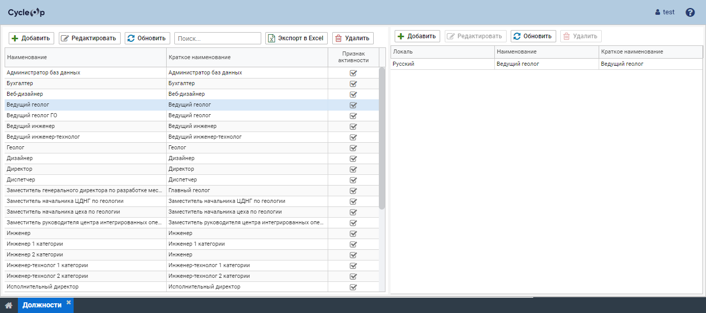

Интерфейс приложения состоит из двух панелей:

* Панель должностей в левой части приложения.
* Панель локализации наименования должности в правой части приложения.

Панель должностей отображается в табличном виде. Подробнее о функциях сортировки, фильтрации и настройке отображения информации в таблице см. в разделе Работа с таблицами.

Панель содержит следующие элементы:

Добавить (  )  
Позволяет добавить новую должность. Для этого в открывшемся окне введите её полное и краткое наименования, а также установите или снимите флажок Признак активности, чтобы сделать должность доступной или недоступной для работы с ней в Cycle OP ID.

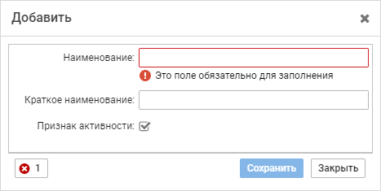

Редактировать (  )  
Позволяет отредактировать параметры выбранной должности.  
Вы также можете отредактировать запись, дважды щёлкнув её в таблице.

Обновить (  )  
Обновляет список должностей в таблице.

Поиск  
Позволяет найти запись в таблице по наименованию или его части.  
Результаты поиска отображаются в таблице автоматически по мере ввода текста запроса.  
Чтобы очистить текстовое поле, нажмите кнопку Очистить (  ), которая отображается в правой части поля после ввода хотя бы одного символа.

Экспорт Excel (  )  
Экспортирует список должностей в формате файла Excel.

Удалить (  )  
Позволяет удалить выбранную запись.

## Единицы измерения

Приложение Единицы измерения позволяет добавлять единицы измерения, используемые в Cycle OP ID.

Чтобы открыть приложение, в главном меню или на стартовой странице выберите НСИ → **Единицы измерения**.  
Подробнее о навигации в системе см. в разделах Главное меню и Стартовая страница.

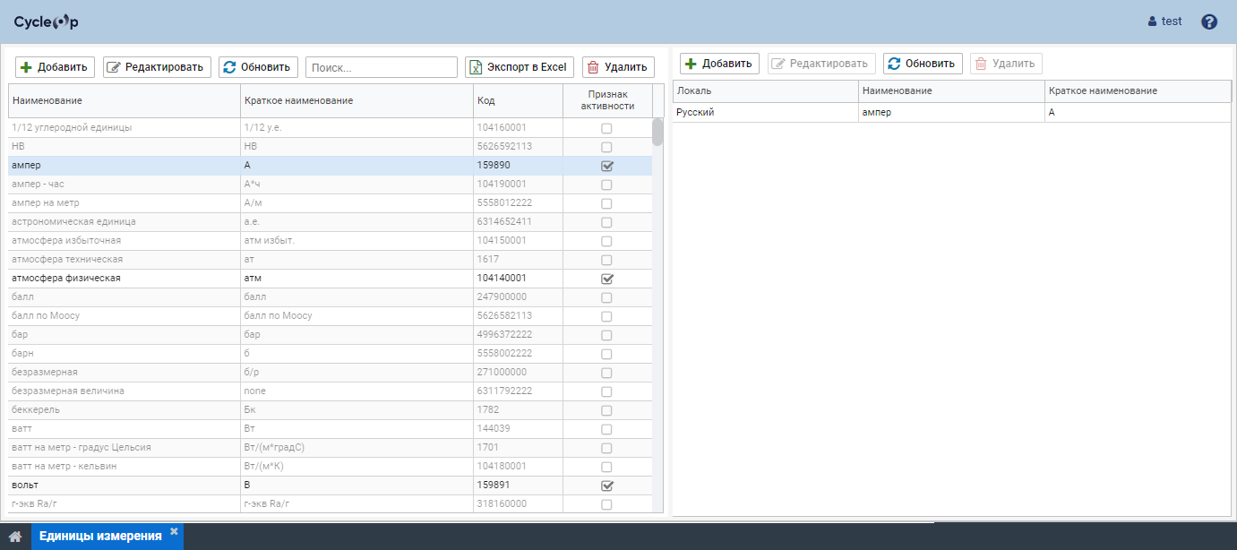

Интерфейс приложения состоит из двух панелей:

* Панель единиц измерения в левой части приложения.
* Панель локализации наименования единицы измерения в правой части приложения.

Панель единиц измерения отображается в табличном виде. Подробнее о функциях сортировки, фильтрации и настройке отображения информации в таблице см. в разделе Работа с таблицами.

Панель содержит следующие элементы:

Добавить (  )  
Позволяет добавить новую единицу измерения. Для этого в открывшемся окне введите полное и краткое наименования единицы, а также установите или снимите флажок Признак активности, чтобы сделать единицу измерения доступной или недоступной для работы с ней в Cycle OP ID.

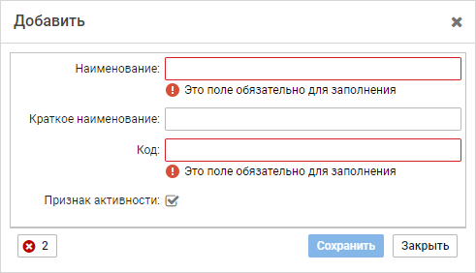

Редактировать (  )  
Позволяет отредактировать параметры выбранной единицы измерения.  
Вы также можете отредактировать запись, дважды щёлкнув её в таблице.

Обновить (  )  
Обновляет список единиц измерения в таблице.

Поиск  
Позволяет найти запись в таблице по наименованию или его части.  
Результаты поиска отображаются в таблице автоматически по мере ввода текста запроса.  
Чтобы очистить текстовое поле, нажмите кнопку Очистить (  ), которая отображается в правой части поля после ввода хотя бы одного символа.

Экспорт Excel (  )  
Экспортирует список единиц измерения в формате файла Excel.

Удалить (  )  
Позволяет удалить выбранную запись.

## Классификатор оборудования

Приложение Классификатор оборудования позволяет добавить оборудование, используемое в Cycle OP ID, а также настроить его свойства и признаки.

Чтобы открыть приложение, в главном меню или на стартовой странице выберите НСИ → **Классификатор оборудования**.  
Подробнее о навигации в системе см. в разделах Главное меню и Стартовая страница.

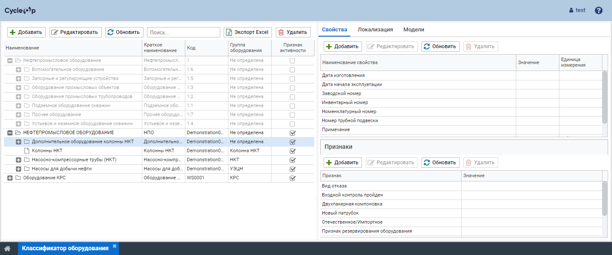

Интерфейс приложения состоит из двух панелей:

* Панель оборудования в левой части приложения.
* Панель настроек оборудования в правой части приложения.

Панель оборудования

Панель содержит дерево оборудования в табличном виде. Подробнее о функциях сортировки, фильтрации и настройке отображения информации в таблице см. в разделе Работа с таблицами.

Чтобы развернуть или свернуть список компонентов группы оборудования, дважды щёлкните её название или нажмите кнопку Развернуть (  ) / Свернуть (  ) слева от него.

Панель содержит следующие элементы:

Добавить (  )  
Позволяет добавить запись оборудования. Если в дереве оборудования выбран узел, новая запись будет вложена в него. Чтобы добавить узел первого уровня, уберите выделение записи, щёлкнув повторно выделенный узел.  
Чтобы добавить оборудование, выполните следующие действия:

1. Нажмите Добавить (  ).  
   Откроется окно добавления оборудования.

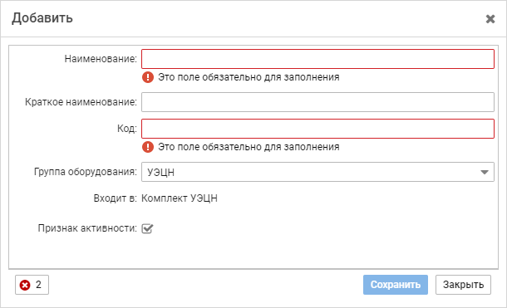

1. В открывшемся окне в полях Наименование и Краткое наименование введите соответствующие значения.
2. В поле Код введите уникальный идентификатор оборудования.
3. Из списка Группа оборудования выберите группу, к которой будет относиться оборудование. Подробнее см. в разделе Группы оборудования.

**Примечание**  
Строчка Входит в отображает, в какой выбранный узел будет вложена текущая запись. Если строка пустая, узел добавится на первый уровень дерева оборудования.

1. (Опционально) Чтобы сделать оборудование доступным или недоступным для работы с ним в Cycle OP ID, установите или снимите флажок Признак активности.

Редактировать (  )  
Позволяет отредактировать параметры выбранного оборудования.

Обновить (  )  
Обновляет список оборудования в таблице. Все развёрнутые узлы при этом сворачиваются.

Поиск  
Позволяет найти запись в таблице по наименованию или его части.  
Результаты поиска отображаются в таблице автоматически по мере ввода текста запроса. Дочерние узлы отображаются под узлами, к которым они относятся.  
Чтобы очистить текстовое поле, нажмите кнопку Очистить (  ), которая отображается в правой части поля после ввода хотя бы одного символа.

Экспорт Excel (  )  
Экспортирует список оборудования в формате файла Excel.

Удалить (  )  
Позволяет удалить выбранную запись.

Панель настроек оборудования

Панель позволяет настроить параметры оборудования, выбранного на панели слева. Панель состоит из следующих вкладок:

* Свойства — позволяет добавить свойства и признаки оборудования и задать значения, которые будут использоваться в системе по умолчанию.  
  Подробнее о свойствах и признаках см. в разделе Свойства и Классификационные признаки.
* Локализация — позволяет добавить локализацию наименования оборудования на прочие языки.
* Модели — позволяет добавить модели оборудования для выбранной группы.

Вкладка Модели состоит из двух панелей.

Верхняя панель позволяет создать перечень моделей оборудования. Для этого в открывшемся окне введите полное и краткое наименования модели, а также установите или снимите флажок Признак активности, чтобы сделать модель доступной или недоступной для работы с ней в Cycle OP ID.

При выборе модели оборудования в нижней части вкладки в свою очередь становятся доступны вкладки для настройки параметров выбранной модели:

* Свойства — добавление и настройка свойств модели. Подробнее см. в разделе Свойства.
* Признаки — добавление и настройка признаков модели. Подробнее см. в разделе Классификационные признаки.
* Локализация — добавление локализации наименования модели на прочие языки.

## Классификационные признаки

Приложение Классификационные признаки позволяет добавить признаки для оборудования или действий, используемых в Cycle OP ID.

В признак может быть добавлена группа значений, с которыми будут взаимодействовать пользователи при работе с системой (например, признак «вид опоры» со значениями «механическая опора» и «гидравлическая опора»).

Чтобы открыть приложение, в главном меню или на стартовой странице выберите НСИ → **Классификационные признаки**.  
Подробнее о навигации в системе см. в разделах Главное меню и Стартовая страница.

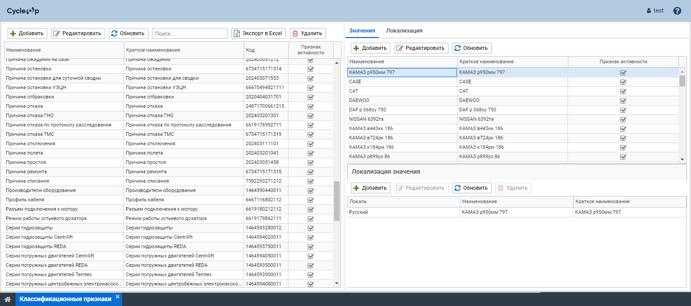

Интерфейс приложения состоит из двух панелей:

* Панель признаков в левой части приложения.
* Панель настроек признака в правой части приложения.

Панель признаков

Панель содержит перечень признаков в табличном виде. Подробнее о функциях сортировки, фильтрации и настройке отображения информации в таблице см. в разделе Работа с таблицами.

Панель содержит следующие элементы:

Добавить (  )  
Позволяет добавить новый признак. Для этого в открывшемся окне введите полное и краткое наименования признака, его уникальный код, а также установите или снимите флажок Признак активности, чтобы сделать признак доступным или недоступным для работы с ним в Cycle OP ID.

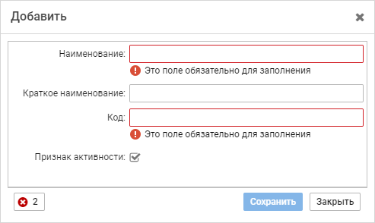

Редактировать (  )  
Позволяет отредактировать параметры выбранного признака.  
Вы также можете отредактировать запись, дважды щёлкнув её в таблице.

Обновить (  )  
Обновляет список признаков в таблице.

Поиск  
Позволяет найти запись в таблице по наименованию или его части.  
Результаты поиска отображаются в таблице автоматически по мере ввода текста запроса.  
Чтобы очистить текстовое поле, нажмите кнопку Очистить (  ), которая отображается в правой части поля после ввода хотя бы одного символа.

Экспорт Excel (  )  
Экспортирует список признаков в формате файла Excel.

Удалить (  )  
Позволяет удалить выбранную запись.

Панель настроек признака

Панель позволяет настроить параметры признака, выбранного на панели слева. Панель состоит из следующих вкладок:

* Значения — позволяет добавить набор значений для выбранного признака.
* Локализация — добавление локализации наименования признака на прочие языки.

При выборе записи значения в нижней части вкладки Значения доступна панель для добавления локализации наименования выбранного значения.

## Материально-ответственные лица

Приложение Материально-ответственные лица позволяет создать список материально-ответственных лиц (МОЛ).

Чтобы открыть приложение, в главном меню или на стартовой странице выберите НСИ → **Материально-ответственные лица**.  
Подробнее о навигации в системе см. в разделах Главное меню и Стартовая страница.

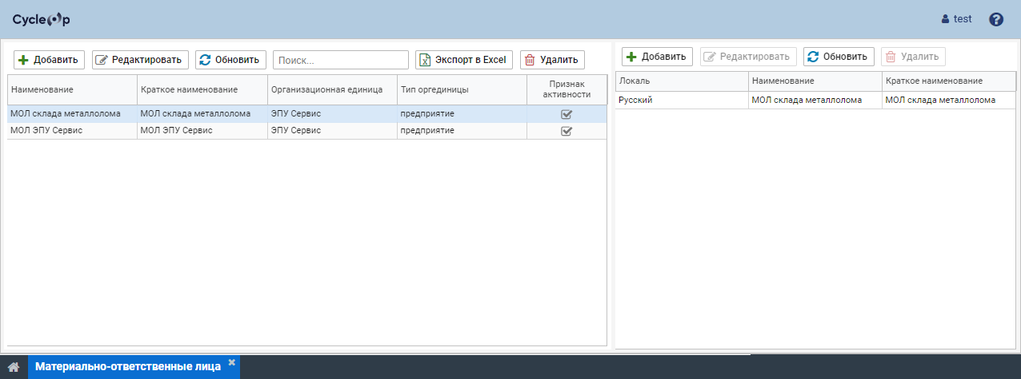

Интерфейс приложения состоит из двух панелей:

* Панель МОЛ в левой части приложения.
* Панель локализации наименования МОЛ в правой части приложения.

Панель МОЛ отображается в табличном виде. Подробнее о функциях сортировки, фильтрации и настройке отображения информации в таблице см. в разделе Работа с таблицами.

Панель содержит следующие элементы:

Добавить (  )  
Позволяет добавить новое материально-ответственное лицо.  
Чтобы добавить МОЛ, выполните следующие действия:

1. Нажмите Добавить (  ).  
   Откроется окно добавления МОЛ.

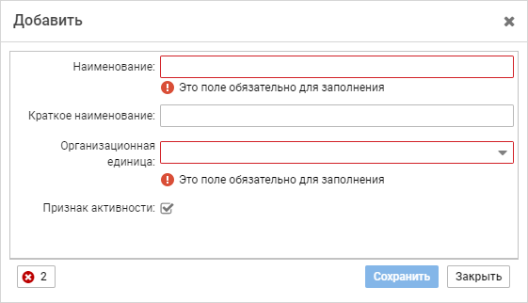

1. В открывшемся окне в полях Наименование и Краткое наименование введите соответствующие значения.
2. Из списка Организационная единица выберите организационную единицу, к которой относится МОЛ. Подробнее см. в разделе Организационные единицы.
3. (Опционально) Чтобы сделать МОЛ доступным или недоступным для работы с ним в Cycle OP ID, установите или снимите флажок Признак активности.

Редактировать (  )  
Позволяет отредактировать параметры выбранной записи.  
Вы также можете отредактировать запись, дважды щёлкнув её в таблице.

Обновить (  )  
Обновляет список МОЛ в таблице.

Поиск  
Позволяет найти запись в таблице по наименованию или его части.  
Результаты поиска отображаются в таблице автоматически по мере ввода текста запроса.  
Чтобы очистить текстовое поле, нажмите кнопку Очистить (  ), которая отображается в правой части поля после ввода хотя бы одного символа.

Экспорт Excel (  )  
Экспортирует список МОЛ в формате файла Excel.

Удалить (  )  
Позволяет удалить выбранную запись.

## Места размещения

Приложение Места размещения позволяет создавать список мест размещения оборудования, например, месторождение, куст, скважина, склад и пр.

Чтобы открыть приложение, в главном меню или на стартовой странице выберите НСИ → **Места размещения**.  
Подробнее о навигации в системе см. в разделах Главное меню и Стартовая страница.

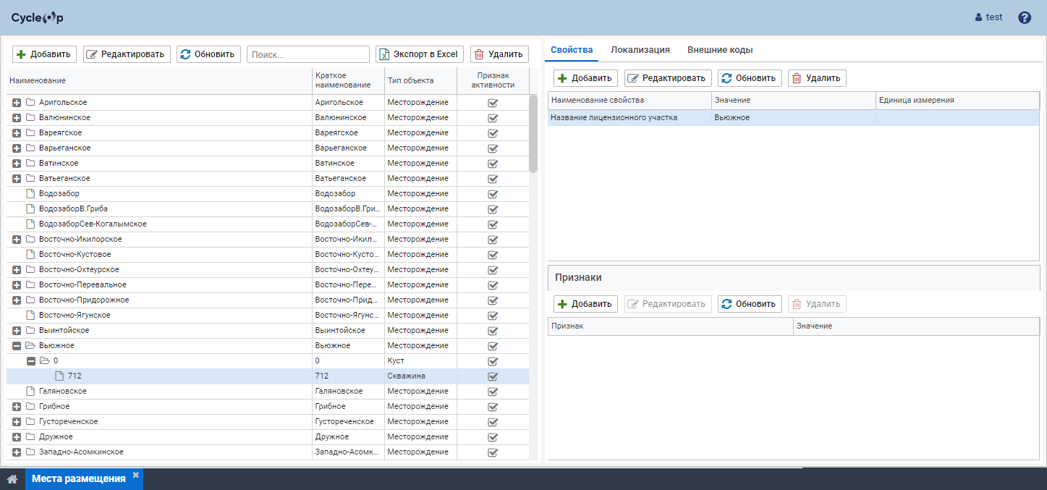

Интерфейс приложения состоит из двух панелей:

* Панель мест размещения в левой части приложения.
* Панель настроек места размещения в правой части приложения.

Панель признаков

Панель содержит дерево мест размещения оборудования в табличном виде. Подробнее о функциях сортировки, фильтрации и настройке отображения информации в таблице см. в разделе Работа с таблицами.

Чтобы развернуть или свернуть список мест размещения, дважды щёлкните его название или нажмите кнопку Развернуть (  ) / Свернуть (  ) слева от него.

Панель содержит следующие элементы:

Добавить (  )  
Позволяет добавить место размещения. Если в дереве мест выбран узел, новая запись будет вложена в него. Чтобы добавить узел первого уровня, уберите выделение записи, щёлкнув повторно выделенный узел.  
Чтобы добавить место размещения, выполните следующие действия:

1. Нажмите Добавить (  ).  
   Откроется окно добавления места размещения.

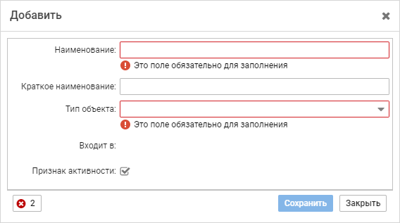

1. В открывшемся окне в полях Наименование и Краткое наименование введите соответствующие значения.
2. Из списка Тип объекта выберите тип добавляемого объекта. Подробнее см. в разделе Типы мест размещения

**Примечание**  
Строчка Входит в отображает, в какой выбранный узел будет вложена текущая запись. Если строка пустая, узел добавится на первый уровень дерева мест размещения.

1. (Опционально) Чтобы сделать место размещения доступным или недоступным для работы с ним в Cycle OP ID, установите или снимите флажок Признак активности.

Редактировать (  )  
Позволяет отредактировать параметры выбранного места размещения.

Обновить (  )  
Обновляет список записей в таблице. Все развёрнутые узлы при этом сворачиваются.

Поиск  
Позволяет найти запись в таблице по наименованию или его части.  
Результаты поиска отображаются в таблице автоматически по мере ввода текста запроса. Дочерние узлы отображаются под узлами, к которым они относятся.  
Чтобы очистить текстовое поле, нажмите кнопку Очистить (  ), которая отображается в правой части поля после ввода хотя бы одного символа.

Экспорт Excel (  )  
Экспортирует список мест размещения в формате файла Excel.

Удалить (  )  
Позволяет удалить выбранную запись.

Панель настроек места размещения

Панель позволяет настроить дополнительные параметры места размещения, выбранного на панели слева. Панель состоит из следующих вкладок:

* Свойства — состоит из двух панелей и позволяет настроить свойства и признаки места размещения соответственно. Подробнее см. в разделах Свойства и Классификационные признаки.
* Локализация — позволяет добавить локализацию наименования выбранного места на прочие языки.
* Внешние коды — позволяет установить соответствие места размещения с его кодом из внешних систем.

## Организационные единицы

Приложение Организационные единицы позволяет добавлять организационные единицы, используемые в Cycle OP ID, например, цех, бригада, лаборатория и пр.

Чтобы открыть приложение, в главном меню или на стартовой странице выберите НСИ → **Организационные единицы**.  
Подробнее о навигации в системе см. в разделах Главное меню и Стартовая страница.

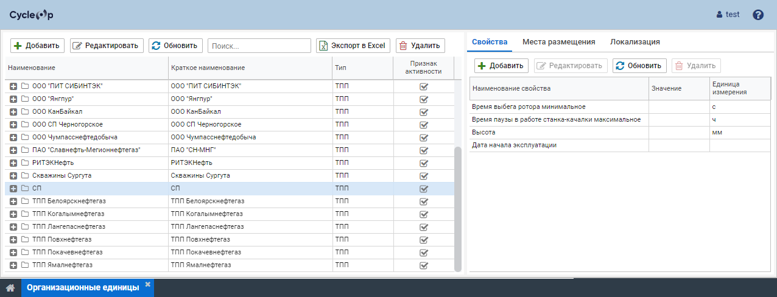

Интерфейс приложения состоит из двух панелей:

* Панель орг. единиц в левой части приложения.
* Панель настроек орг. единицы в правой части приложения.

Панель орг. единиц

Панель содержит перечень организационных единиц в табличном виде. Подробнее о функциях сортировки, фильтрации и настройке отображения информации в таблице см. в разделе Работа с таблицами.

Чтобы развернуть или свернуть список объектов, входящих в орг. единицу, дважды щёлкните её название или нажмите кнопку Развернуть (  ) / Свернуть (  ) слева от него.

Панель содержит следующие элементы:

Добавить (  )  
Позволяет добавить орг. единицу. Если в дереве орг. единиц выбран узел, новая запись будет вложена в него. Чтобы добавить узел первого уровня, уберите выделение записи, щёлкнув повторно выделенный узел.  
Чтобы добавить орг. единицу, в открывшемся окне введите её полное и краткое наименования, выберите тип, а также установите или снимите флажок Признак активности, чтобы сделать единицу доступной или недоступной для работы с ней в Cycle OP ID. Подробнее о типах объектов см. в разделе Типы организационных объектов.

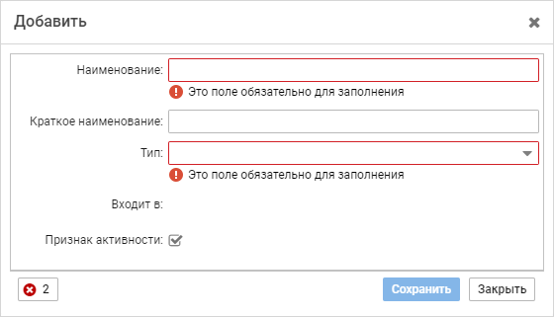

Редактировать (  )  
Позволяет отредактировать параметры выбранной орг. единицы.

Обновить (  )  
Обновляет список орг. единиц в таблице. Все развёрнутые узлы при этом сворачиваются.

Поиск  
Позволяет найти запись в таблице по наименованию или его части.  
Результаты поиска отображаются в таблице автоматически по мере ввода текста запроса. Дочерние узлы отображаются под узлами, к которым они относятся.  
Чтобы очистить текстовое поле, нажмите кнопку Очистить (  ), которая отображается в правой части поля после ввода хотя бы одного символа.

Экспорт Excel (  )  
Экспортирует список орг. единиц в формате файла Excel.

Удалить (  )  
Позволяет удалить выбранную запись.

Панель настроек орг. единицы

Панель позволяет настроить параметры орг. единицы, выбранной на панели слева. Панель состоит из следующих вкладок:

* Свойства — позволяет настроить свойства орг. единицы. Подробнее см. в разделе Свойства.
* Места размещения — позволяет добавить места размещения, относящиеся к выбранной орг. единице. Подробнее см. в разделе Места размещения.
* Локализация — позволяет добавить локализацию наименования орг. единицы на прочие языки.

## Роли пользователей

Приложение Роли пользователей позволяет создать роли пользователей, необходимые для настройки доступа к организационным единицам и для выполнения действий в Cycle OP ID.

Чтобы открыть приложение, в главном меню или на стартовой странице выберите НСИ → **Роли пользователей**.  
Подробнее о навигации в системе см. в разделах Главное меню и Стартовая страница.

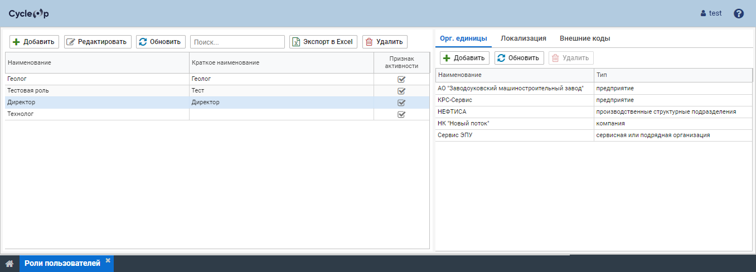

Интерфейс приложения состоит из двух панелей:

* Панель ролей в левой части приложения.
* Панель настроек роли в правой части приложения.

Панель ролей

Панель содержит список ролей пользователей в табличном виде. Подробнее о функциях сортировки, фильтрации и настройке отображения информации в таблице см. в разделе Работа с таблицами.

Чтобы развернуть или свернуть список ролей, дважды щёлкните её название или нажмите кнопку Развернуть (  ) / Свернуть (  ) слева от него.

Панель содержит следующие элементы:

Добавить (  )  
Позволяет добавить новую роль. Для этого в открывшемся окне введите её полное и краткое наименования а также установите или снимите флажок Признак активности, чтобы сделать роль доступной или недоступной для работы с ней в Cycle OP ID.

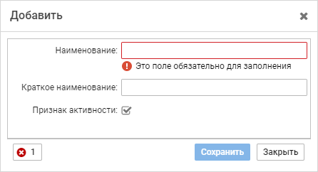

Редактировать (  )  
Позволяет отредактировать параметры выбранной роли.

Обновить (  )  
Обновляет список записей в таблице.

Поиск  
Позволяет найти запись в таблице по наименованию или его части.  
Результаты поиска отображаются в таблице автоматически по мере ввода текста запроса.  
Чтобы очистить текстовое поле, нажмите кнопку Очистить (  ), которая отображается в правой части поля после ввода хотя бы одного символа.

Экспорт Excel (  )  
Экспортирует список ролей в формате файла Excel.

Удалить (  )  
Позволяет удалить выбранную запись.

Панель настроек роли

Панель позволяет настроить дополнительные параметры роли, выбранной на панели слева. Панель состоит из следующих вкладок:

* Орг. единицы — позволяет добавить организационные единицы, к которым имеют доступ пользователи текущей роли. Подробнее см. в разделе Организационные единицы.
* Локализация — позволяет добавить локализацию наименования выбранной роли на прочие языки.
* Внешние коды — позволяет установить соответствие роли с кодом из внешних систем.

## Свойства

Приложение Свойства позволяет создавать различные свойства, присваиваемые оборудованию или действиям в Cycle OP ID.

Для свойства вы можете задать общие настройки, определяемые само свойство, а также единицы его измерения и тип вводимых данных (например, диаметр корпуса, измеряемый в миллиметрах дробными числами). Значения свойств вводятся пользователями при работе с системой.

Чтобы открыть приложение, в главном меню или на стартовой странице выберите НСИ → **Свойства**.  
Подробнее о навигации в системе см. в разделах Главное меню и Стартовая страница.

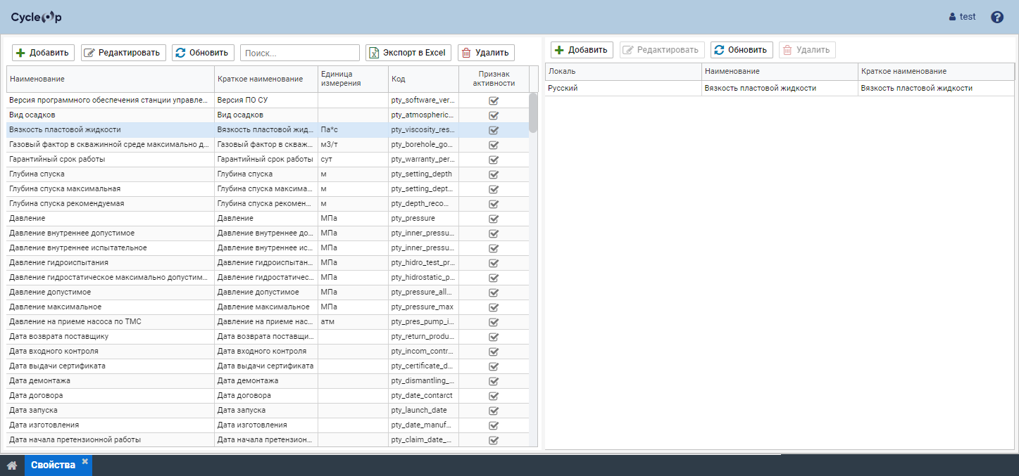

Интерфейс приложения состоит из двух панелей:

* Панель свойств в левой части приложения.
* Панель локализации наименования свойства в правой части приложения.

Панель свойств содержит перечень свойств в табличном виде. Подробнее о функциях сортировки, фильтрации и настройке отображения информации в таблице см. в разделе Работа с таблицами.

Панель содержит следующие элементы:

Добавить (  )  
Позволяет добавить новое свойство. Для этого выполните следующие действия:

1. Нажмите Добавить (  ).  
   Откроется окно добавления свойства.

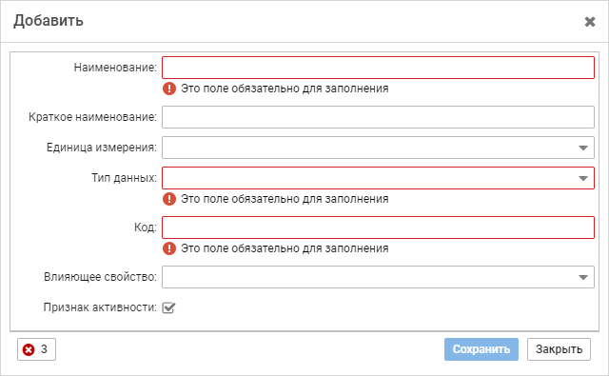

1. В открывшемся окне в полях Наименование и Краткое наименование введите соответствующие значения.
2. Из списка Единица измерения выберите единицу измерения. Подробнее см. в разделе Единицы измерения.
3. Из списка Тип данных выберите тип данных для свойства.
4. В поле Код введите уникальный код свойства.
5. (Опционально) Чтобы задать свойство, которое будет влиять на текущее свойство, из списка Влияющее свойство выберите требуемую опцию.
6. (Опционально) Чтобы сделать объект доступным или недоступным для работы с ним в Cycle OP ID, установите или снимите флажок Признак активности.

Редактировать (  )  
Позволяет отредактировать параметры выбранного свойства.  
Вы также можете отредактировать запись, дважды щёлкнув её в таблице.

Обновить (  )  
Обновляет список свойств в таблице.

Поиск  
Позволяет найти запись в таблице по наименованию или его части.  
Результаты поиска отображаются в таблице автоматически по мере ввода текста запроса.  
Чтобы очистить текстовое поле, нажмите кнопку Очистить (  ), которая отображается в правой части поля после ввода хотя бы одного символа.

Экспорт Excel (  )  
Экспортирует список свойств в формате файла Excel.

Удалить (  )  
Позволяет удалить выбранную запись.

## Сотрудники

Приложение Сотрудники позволяет добавить список сотрудников.

Чтобы открыть приложение, в главном меню или на стартовой странице выберите НСИ → **Сотрудники**.  
Подробнее о навигации в системе см. в разделах Главное меню и Стартовая страница.

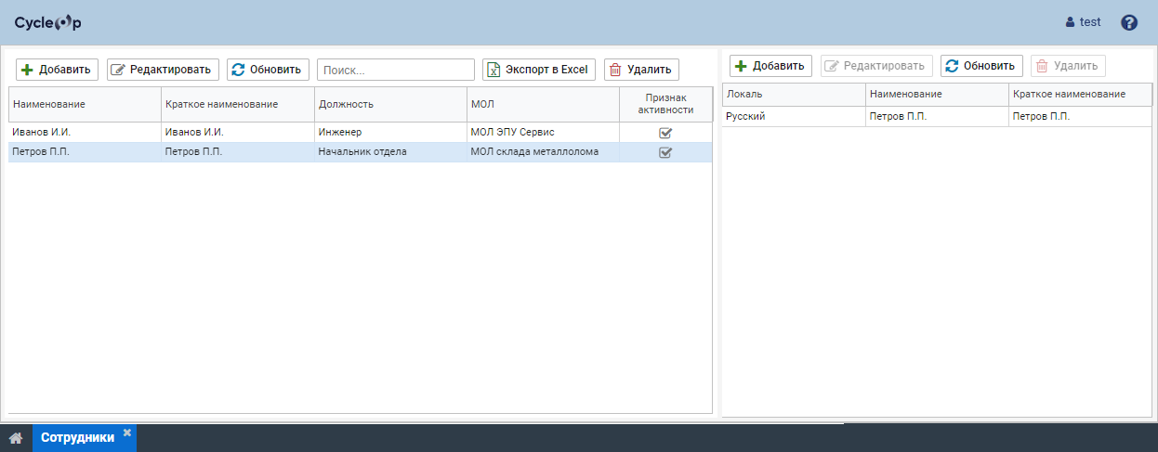

Интерфейс приложения состоит из двух панелей:

* Панель сотрудников в левой части приложения.
* Панель локализации имени сотрудника в правой части приложения.

Панель сотрудников отображается в табличном виде. Подробнее о функциях сортировки, фильтрации и настройке отображения информации в таблице см. в разделе Работа с таблицами.

Панель содержит следующие элементы:

Добавить (  )  
Позволяет добавить запись сотрудника. Для этого выполните следующие действия:

1. Нажмите Добавить (  ).  
   Откроется окно добавления сотрудника.

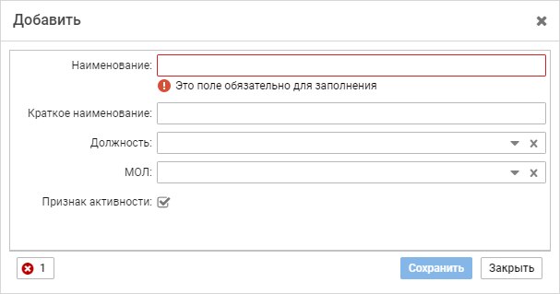

1. В открывшемся окне в полях Наименование и Краткое наименование введите соответствующие значения.
2. Из списков Должность и МОЛ выберите требуемые значения. Подробнее см. в разделах Должности и Материально-ответственные лица.
3. (Опционально) Чтобы сделать запись сотрудника доступной или недоступной для работы с ней в Cycle OP ID, установите или снимите флажок Признак активности.

Редактировать (  )  
Позволяет отредактировать параметры записи выбранного сотрудника.  
Вы также можете отредактировать запись, дважды щёлкнув её в таблице.

Обновить (  )  
Обновляет список сотрудников в таблице.

Поиск  
Позволяет найти запись в таблице по наименованию или его части.  
Результаты поиска отображаются в таблице автоматически по мере ввода текста запроса.  
Чтобы очистить текстовое поле, нажмите кнопку Очистить (  ), которая отображается в правой части поля после ввода хотя бы одного символа.

Экспорт Excel (  )  
Экспортирует список сотрудников в формате файла Excel.

Удалить (  )  
Позволяет удалить выбранную запись.

## Спецификация документов

Приложение Спецификация документов позволяет добавить список видов сопроводительных документов и отчётов, необходимых при выполнении действий в Cycle OP ID.

Чтобы открыть приложение, в главном меню или на стартовой странице выберите НСИ → **Спецификация документов**.  
Подробнее о навигации в системе см. в разделах Главное меню и Стартовая страница.

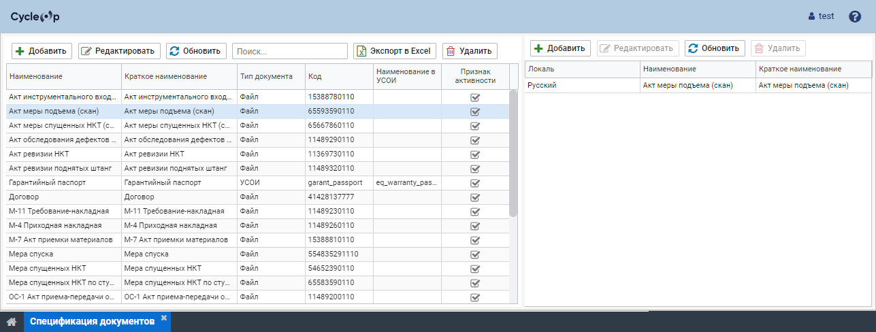

Интерфейс приложения состоит из двух панелей:

* Панель документов в левой части приложения.
* Панель локализации наименования документа в правой части приложения.

Панель документов отображается в табличном виде. Подробнее о функциях сортировки, фильтрации и настройке отображения информации в таблице см. в разделе Работа с таблицами.

Панель содержит следующие элементы:

Добавить (  )  
Позволяет добавить спецификацию документа. Для этого выполните следующие действия:

1. Нажмите Добавить (  ).  
   Откроется окно добавления документа.

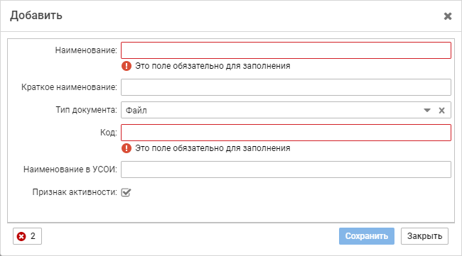

1. В открывшемся окне в полях Наименование и Краткое наименование введите соответствующие значения.
2. Из списка Тип документа выберите тип сопроводительного документа:
   * Чтобы прилагать файл при выполнении действия, выберите Файл.
   * Чтобы прилагать файл отчёта, выберите УСОИ.
3. (Опционально) Чтобы сделать выбор вида документа доступным или недоступным для работы с ним в Cycle OP ID, установите или снимите флажок Признак активности.

Редактировать (  )  
Позволяет отредактировать параметры записи выбранного документа.  
Вы также можете отредактировать запись, дважды щёлкнув её в таблице.

Обновить (  )  
Обновляет список документов в таблице.

Поиск  
Позволяет найти запись в таблице по наименованию или его части.  
Результаты поиска отображаются в таблице автоматически по мере ввода текста запроса.  
Чтобы очистить текстовое поле, нажмите кнопку Очистить (  ), которая отображается в правой части поля после ввода хотя бы одного символа.

Экспорт Excel (  )  
Экспортирует список документов в формате файла Excel.

Удалить (  )  
Позволяет удалить выбранную запись.

## Состояния оборудования

Приложение Состояния оборудования позволяет создавать различные оперативные состояния или категории, присваиваемые оборудованию в Cycle OP ID.  
Категория определяет новизну оборудования: новое или бывшее в ремонте. Оперативное состояние может быть произвольным.

Чтобы открыть приложение, в главном меню или на стартовой странице выберите НСИ → **Состояния оборудования**.  
Подробнее о навигации в системе см. в разделах Главное меню и Стартовая страница.

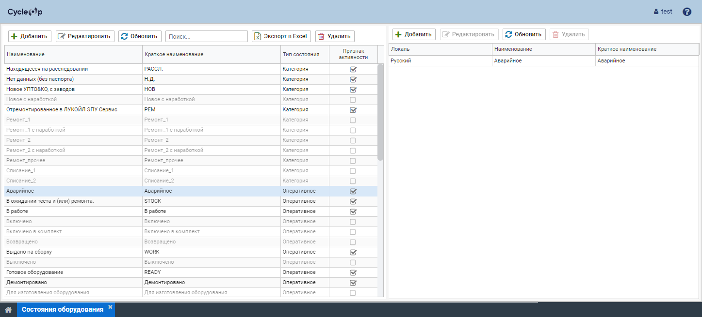

Интерфейс приложения состоит из двух панелей:

* Панель состояний и категорий оборудования в левой части приложения.
* Панель локализации наименования состояния или категории в правой части приложения.

Панель состояний и категорий оборудования отображается в табличном виде. Подробнее о функциях сортировки, фильтрации и настройке отображения информации в таблице см. в разделе Работа с таблицами.

Панель содержит следующие элементы:

Добавить (  )  
Позволяет добавить новое состояние или категорию. Для этого выполните следующие действия:

1. Нажмите Добавить (  ).  
   Откроется окно добавления состояния или категории.

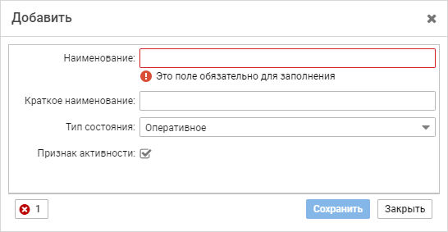

1. В открывшемся окне в полях Наименование и Краткое наименование введите соответствующие значения.
2. Из списка Тип состояния выберите тип: Категория или Оперативное.
3. (Опционально) Чтобы сделать запись состояния доступной или недоступной для работы с ней в Cycle OP ID, установите или снимите флажок Признак активности.

Редактировать (  )  
Позволяет отредактировать параметры выбранного состояния или категории.  
Вы также можете отредактировать запись, дважды щёлкнув её в таблице.

Обновить (  )  
Обновляет список состояний и категорий в таблице.

Поиск  
Позволяет найти запись в таблице по наименованию или его части.  
Результаты поиска отображаются в таблице автоматически по мере ввода текста запроса.  
Чтобы очистить текстовое поле, нажмите кнопку Очистить (  ), которая отображается в правой части поля после ввода хотя бы одного символа.

Экспорт Excel (  )  
Экспортирует список состояний и категорий в формате файла Excel.

Удалить (  )  
Позволяет удалить выбранную запись.

## Типы организационных объектов

Приложение Типы организационных объектов позволяет добавить типы объектов, используемые для классификации организационных единиц. Подробнее см. в разделе Организационные единицы.

Чтобы открыть приложение, в главном меню или на стартовой странице выберите НСИ → **Типы организационных объектов**.  
Подробнее о навигации в системе см. в разделах Главное меню и Стартовая страница.

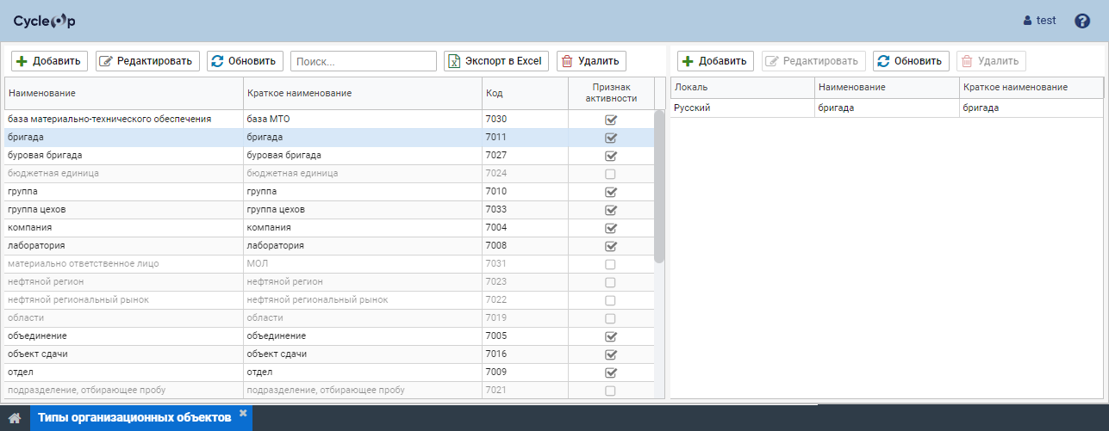

Интерфейс приложения состоит из двух панелей:

* Панель типов объектов в левой части приложения.
* Панель локализации имени типа объектов в правой части приложения.

Панель типа объектов отображается в табличном виде. Подробнее о функциях сортировки, фильтрации и настройке отображения информации в таблице см. в разделе Работа с таблицами.

Панель содержит следующие элементы:

Добавить (  )  
Позволяет добавить новый тип объектов. Для этого в открывшемся окне введите полное и краткое наименования типа, его уникальный код, а также установите или снимите флажок Признак активности, чтобы сделать тип объекта доступным или недоступным для работы с ним в Cycle OP ID.

Редактировать (  )  
Позволяет отредактировать параметры записи выбранного типа объектов.  
Вы также можете отредактировать запись, дважды щёлкнув её в таблице.

Обновить (  )  
Обновляет список типов объектов в таблице.

Поиск  
Позволяет найти запись в таблице по наименованию или его части.  
Результаты поиска отображаются в таблице автоматически по мере ввода текста запроса.  
Чтобы очистить текстовое поле, нажмите кнопку Очистить (  ), которая отображается в правой части поля после ввода хотя бы одного символа.

Экспорт Excel (  )  
Экспортирует список типов объектов в формате файла Excel.

Удалить (  )  
Позволяет удалить выбранную запись.

## Шаблоны комплектации

Приложение Шаблоны комплектации позволяет создать шаблоны, необходимые для создания комплектов оборудования в Cycle OP ID. Подробнее см. в разделе Формирование комплекта.

Чтобы открыть приложение, в главном меню или на стартовой странице выберите НСИ → **Шаблоны комплектации**.  
Подробнее о навигации в системе см. в разделах Главное меню и Стартовая страница.

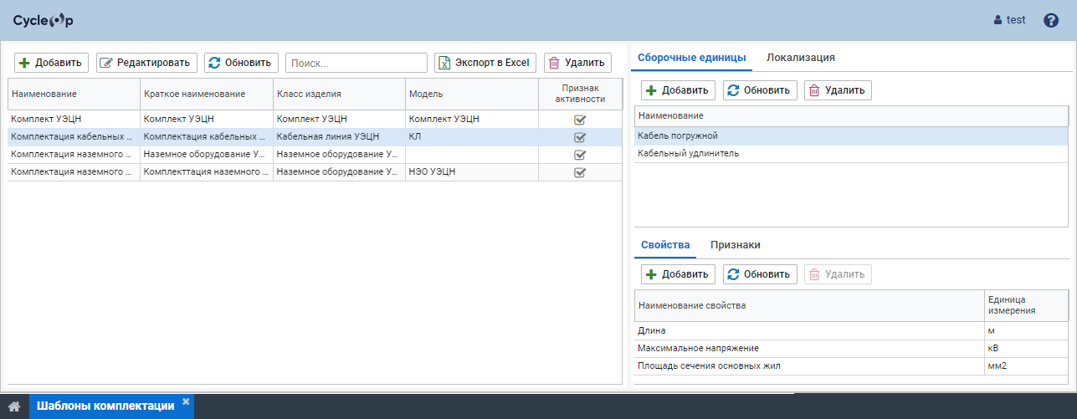

Интерфейс приложения состоит из двух панелей:

* Панель шаблонов комплектации в левой части приложения.
* Панель настроек шаблона в правой части приложения.

Панель шаблонов

Панель содержит список шаблонов комплектации оборудования в табличном виде. Подробнее о функциях сортировки, фильтрации и настройке отображения информации в таблице см. в разделе Работа с таблицами.

Панель содержит следующие элементы:

Добавить (  )  
Позволяет добавить шаблон комплекта оборудования.  
Чтобы добавить шаблон, выполните следующие действия:

1. Нажмите Добавить (  ).  
   Откроется окно добавления шаблона.

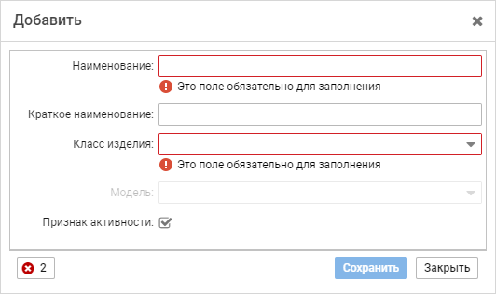

1. В открывшемся окне в полях Наименование и Краткое наименование введите соответствующие значения.
2. В поле Код введите уникальный идентификатор шаблона.
3. Из списков Класс изделия и Модель выберите класс изделия и соответствующую модель, которые будут добавлены в шаблон по умолчанию. Подробнее см. в разделе Классификатор оборудования.
4. (Опционально) Чтобы сделать шаблон доступным или недоступным для работы с ним в Cycle OP ID, установите или снимите флажок Признак активности.

Редактировать (  )  
Позволяет отредактировать параметры выбранного шаблона.

Обновить (  )  
Обновляет список шаблонов в таблице.

Поиск  
Позволяет найти запись в таблице по наименованию или его части.  
Результаты поиска отображаются в таблице автоматически по мере ввода текста запроса. Дочерние узлы отображаются под узлами, к которым они относятся.  
Чтобы очистить текстовое поле, нажмите кнопку Очистить (  ), которая отображается в правой части поля после ввода хотя бы одного символа.

Экспорт Excel (  )  
Экспортирует список шаблонов в формате файла Excel.

Удалить (  )  
Позволяет удалить выбранную запись.

Панель шаблона комплектации

Панель позволяет настроить параметры шаблона комплектации, выбранного на панели слева. Панель состоит из следующих вкладок:

* Сборочные единицы — позволяет добавить сборочные единицы оборудования, относящиеся шаблону. Подробнее см. в разделе Классификатор оборудования.
* Локализация — позволяет добавить локализацию для наименования шаблона на прочие языки.

При выборе сборочной единицы на панели Сборочные единицы в нижней части вкладки становятся доступны вкладки для её настройки:

* Свойства — добавление и настройка свойств единицы. Подробнее см. в разделе Свойства.
* Признаки — добавление признаков единицы. Подробнее см. в разделе Классификационные признаки.

## Типы мест размещения

Приложение Типы мест размещения позволяет создать список типов места размещения, используемых для классификации мест размещения. Подробнее см. в разделе Места размещения.

Чтобы открыть приложение, в главном меню или на стартовой странице выберите НСИ → **Типы мест размещения**.  
Подробнее о навигации в системе см. в разделах Главное меню и Стартовая страница.

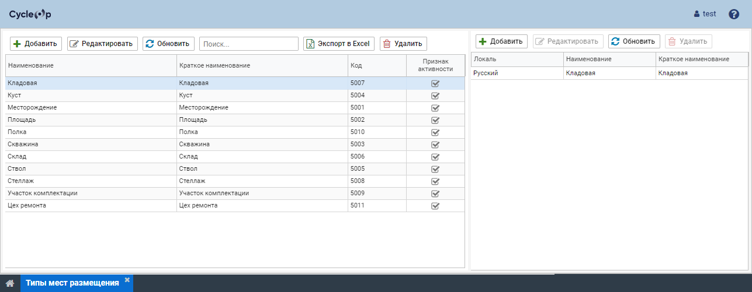

Интерфейс приложения состоит из двух панелей:

* Панель типов мест размещения в левой части приложения.
* Панель локализации имени типа в правой части приложения.

Панель типов места размещения отображается в табличном виде. Подробнее о функциях сортировки, фильтрации и настройке отображения информации в таблице см. в разделе Работа с таблицами.

Панель содержит следующие элементы:

Добавить (  )  
Позволяет добавить тип места размещения.  
Чтобы добавить тип места размещения, в открывшемся окне введите его полное и краткое наименования, уникальный код, а также установите или снимите флажок Признак активности, чтобы сделать тип места доступным или недоступным для работы с ним в Cycle OP ID.

Редактировать (  )  
Позволяет отредактировать параметры записи выбранного типа.  
Вы также можете отредактировать запись, дважды щёлкнув её в таблице.

Обновить (  )  
Обновляет список типов места размещения в таблице.

Поиск  
Позволяет найти запись в таблице по наименованию или его части.  
Результаты поиска отображаются в таблице автоматически по мере ввода текста запроса.  
Чтобы очистить текстовое поле, нажмите кнопку Очистить (  ), которая отображается в правой части поля после ввода хотя бы одного символа.

Экспорт Excel (  )  
Экспортирует список типов в формате файла Excel.

Удалить (  )  
Позволяет удалить выбранную запись.

**Контакты технических специалистов, которые могут проконсультировать вас по вопросу использования системы:**

* e-mail: [info@solv.ru](mailto:info@solv.ru)
* тел.: +7 (999) 606-00-38